MỤC LỤC

TÓM TẮT LUẬN VĂN 1

Chương 1. GIỚI THIỆU ĐỀ TÀI 2

1.1. Lý do chọn luận văn 2

1.2. Mục tiêu của luận văn 2

1.3. Phạm vi nghiên cứu 2

1.4. Nội dung luận văn 3

Chương 2. TỔNG QUAN, PHÂN TÍCH, TỔNG HỢP 4

2.1. Giới thiệu tổng quan về Turtlebot 4

2.1.1. Giới thiệu về robot tự hành 4

2.1.2. Giới thiệu về Turtlebot 4

2.2. Các vấn đề cần giải quyết trong luận văn 6

2.3. Hướng giải quyết vấn đề 6

Chương 3. TỔNG QUAN VỀ MÔ HÌNH ROBOT 8

3.1. Phần cứng 9

3.1.1. Khung mẫu robot 9

3.1.2. Camera Kinect 14

3.2. Phần mềm 21

3.2.1. Giới thiệu về ROS 21

3.2.1.1. ROS là gì? 21

3.2.1.2. Các khái niệm chung 21

3.2.1.3. Các cấp độ trong ROS 25

3.2.2. Các thuật toán sử dụng bên trong vi điều khiển 30

3.2.2.1. Giải thuật PID 30

3.2.2.2. Encoder 35

Chương 4. GIỚI THIỆU VỀ LÝ THUYẾT LIÊN QUAN 37

4.1. 2D Mapping 37

4.1.1. Giới thiệu 37

4.1.2. Tạo laser scan giả 37

4.2. 3D Mapping 38

4.2.1. Giới thiệu về RTAB-Map 38

4.2.1.1. Sơ lược về RTAB-Map 38

4.2.1.2. Phương pháp vòng lặp kín và quản lý bộ nhớ 39

4.2.2. Ứng dụng RTAB-Map trong ROS 43

4.3. Navigation Stack 45

4.3.1. Tổng quan 45

4.3.2. Yêu cầu phần cứng 45

4.3.3. Cấu hình cho Navigation Stack 46

4.3.4. Cài đặt cho robot sử dụng tf 51

4.4. Cơ sở lý thuyết định hướng robot 53

4.4.1. Phương pháp Odometry để ước lượng vị trí robot 54

4.4.2. Thuật toán định vị Monte Carlo và node amcl trong ROS 56

4.5. Kết nối điều khiển từ xa qua wifi 64

4.5.1. Trên robot 64

4.5.2. Máy tính người dùng 65

Chương 5. KẾT QUẢ THỬ NGHIỆM VÀ ĐÁNH GIÁ 66

5.1. Bố trí thực nghiệm 66

5.1.1. Thực hiện giải thuật vẽ bản đồ 2D 66

5.1.2. Thực hiện giải thuật vẽ bản đồ 3D 68

5.1.3. Thực hiện giải thuật navigation 70

5.2. Đánh giá kết quả sau khi thực hiện 73

5.3. Kết luận 74

5.4. Hướng phát triển 75

TÀI LIỆU THAM KHẢO 76

DANH MỤC HÌNH VẼ

Hình 2.1. Robot tự hành Opportunity của NASA 4

Hình 2.2. Turtlebot và cấu hình nhà phát triển đề xuất 5

Hình 3.1. Mô hình cấu trúc của hệ thống robot 8

Hình 3.2. Mô hình phần cứng của robot 9

Hình 3.3. Mô hình robot 10

Hình 3.4. Hình ảnh động cơ sử dụng trong luận văn 11

Hình 3.5. Bên trái là hình ảnh bánh chủ động. Bên phải là mắt trâu điều hướng 12

Hình 3.6. Mạch driver điều khiển động cơ luận văn 13

Hình 3.7. Vi điều khiển STM32F4 Discovery 14

Hình 3.8. Camera Kinect 14

Hình 3.9. Vị trí các cảm biến trên Kinect 15

Hình 3.10. Minh họa nhận diện chuyển động cơ thể của Kinect 16

Hình 3.11. Minh họa về vùng quan sát của Kinect 16

Hình 3.12. Hình trên là bộ adapter gốc của Kinect. Hình dưới chỉ cắt đấu nối với nguồn acquy 18

Hình 3.13. Logo nhóm phát triển thư viện Libfreenect 18

Hình 3.14. Hình ảnh thu được từ node depthimage_to_laserscan 20

Hình 3.15. Node giao tiếp với nhau qua Master 22

Hình 3.16. Giao tiếp giữa client và robot (1) 23

Hình 3.17. Giao tiếp giữa client và robot (2) 24

Hình 3.18. Giao tiếp theo kiểu Request/Reply 25

Hình 3.19. Ví dụ điều khiển vị trí xe trên đường thẳng 30

Hình 3.20. Tự động điều chỉnh nhiệt độ 32

Hình 3.21. Xấp xỉ đạo hàm của biến sai số e 33

Hình 3.22. Xấp xỉ tích phân của biến sai số e 34

Hình 3.23. Optical Encoder 35

Hình 3.24. Hai kênh A và B lệch pha trong encoder 36

Hình 4.1. Laser scan quét được khi sử dụng Kinect 37

Hình 4.2. Mô hình quản lý bộ nhớ 41

Hình 4.3. Lập bản đồ từ các phần rời 42

Hình 4.4. Sơ đồ khối các package khi vẽ bản đồ 3D bằng RTAB-Map 43

Hình 4.5. Sơ đồ các package cơ bản của gói Navigation Stack 46

Hình 4.6. Minh họa cách lấy mẫu khi sử dụng gói Navigation 51

Hình 4.7. Mối quan hệ tọa giữa laser và robot 52

Hình 4.8. Chuyển đổi TF giữa laser và robot 53

Hình 4.9. Mô tả chuyển động của robot 54

Hình 4.10. Minh họa cho định vị Monte Carlo 58

Hình 4.11. Các bước cơ bản của thuật toán MCL 60

Hình 4.12. Thuật toán lấy mẫu cho một mô hình chuyển động theo xác suất sử dụng odometry 61

Hình 4.13. Thuật toán lấy mẫu của phân phối thường và tam giác từ 1 phân phối đều 61

Hình 4.14. Vị trí lấy mẫu từ một mặt sau $pxt ut)$ 62

Hình 4.15. Mô hình phân phối của 1 cảm biến laser quét 63

Hình 4.16. Thuật toán trọng số cho phần tử *xt* trong bản đồ dùng mô hình phân phối của tầm cảm biến (khoảng cách) 64

Hình 5.1. Robot ở vị trí khởi tạo ban đầu trước khi SLAM 66

Hình 5.2. Robot bắt đầu di chuyển để vẽ bản đồ 67

Hình 5.3. Robot di chuyển một đoạn đường tương đối dài trong phòng học 67

Hình 5.4. Bản đồ sau khi hoàn thành SLAM 68

Hình 5.5. Một vài bản đồ được vẽ bằng robot ở một vài địa điểm khác 68

Hình 5.6. Hình chụp phòng học nơi robot tiến hành thực nghiệm vẽ bản đồ 3D 69

Hình 5.7. Bản đồ với vòng lặp điểm ảnh tương đối tốt 69

Hình 5.8. Bản đồ khi vòng lặp điểm ảnh bị lỗi 70

Hình 5.9. Khởi tạo vị trí ban đầu cho robot bằng gói acml 71

Hình 5.10. Vị trí robot sau khi di chuyển một đoạn 71

Hình 5.11. Thêm vật cản chưa biết trước vào bản đồ 72

Hình 5.12. Robot di chuyển sau khi phát hiện vật cản 72

Hình 5.13. Robot sau khi tới được điểm đích 73

DANH MỤC BẢNG

Bảng 3.1. Bảng tra về kiểu dữ liệu và tầm của nó 27

DANH MỤC TỪ VIẾT TẮT

**API** : Application Programming Interface

**SDK** : Software Development Kit

**ROS** : Robot Operating System

**NI** : Natural Interaction

**IR** : [Infrared remote](http://arduino.vn/bai-viet/288-infrared-remote-control-dieu-khien-bang-hong-ngoai-voi-arduino)

**XMLRPC** : Extensible Markup Language [Remote Procedure Call](https://en.wikipedia.org/wiki/Remote_procedure_call)

**PID** : Proportional Integral Derivative

**RGB** : Red Green Blue

**RTAB** : Real-Time Appearance-Based

**SURF** : Speeded Up Robust Features

**RANSAC** : [Random Sample Consensus](http://pointclouds.org/documentation/tutorials/random_sample_consensus.php)

**STM** : Short-Term Memory

**LTM** : Long-Term Memory

**WM** : Working Memory

# TÓM TẮT LUẬN VĂN

Sau khi thực hiện đồ án 1 và 2 đồng thời tìm hiểu một một số báo cáo khoa học của các nhà nghiên cứu trên thế giới, nhóm đề ra mục tiêu thực hiện một mobile robot có khả năng di chuyển trong nhà sử dụng dữ liệu thu thập từ camera và encoder động cơ đưa về máy tính xử lý. Sau khi quá trình thu thập dữ liệu, robot sẽ lập được bản đồ căn nhà và có khả năng tự định vị của mình trong bản đồ vừa lập để di chuyển đến vị trí chỉ định trong nhà. Trong quá trình đó, robot tiếp tục thu thập và xử lý dữ liệu để cập nhật bản đồ cũ và đặt lại đường đi khi có các khu vực chưa biết trong nhà hoặc có sự thay đổi vị trí các vật cản (vật dụng trong nhà). Do đó, nhóm lấy tên đề tài là “Lập bản đồ cho Mobile Robot tìm đường đi trong nhà”.

Để thực hiện được luận văn, với mục tiêu để robot tự hành nhưng vẫn được giám sát từ xa bởi người dùng nên lượng dữ liệu truyền nhận rất lớn và cần là chuẩn truyền nhận không dây để tang khả năng vận hàn của robot. Từ đó, nhóm quyết định chọn mạng kết nối wifi được lựa chọn để truyền thông giữa robot và người dùng vì sự phổ biến và khả năng truyền thông. Phần trung tâm của luận văn là hệ điều hành của robot – Robot Operation System (ROS). ROS chịu trách nhiệm nhận dữ liệu từ ngoại vi về xử lý và thực hiện các yêu cầu: lập bản đồ, định vị, tìm đường đi, điều khiển robot. ROS là một nền tảng mã nguồn mở chuyên dùng nghiên cứu thiết kế robot với rất nhiều thư viện và công cụ tích hợp bên trong giúp cho việc xây dựng, thử nghiệm và chia sẻ thuật toán dễ dàng. Với nhiều ưu điểm, ROS liên tục được đóng góp, hỗ trợ và phát triển thêm bởi cộng đồng đông đảo các nhà nghiên cứu trên khắp thế giới. Việc lập bản đồ và tự điều hướng là hai ứng dụng cơ bản của ROS.

Robot được cài đặt ROS và các giải thuật liên quan đã thực hiện được mục tiêu của luận văn, đáp ứng được các yêu cầu về thời gian đáp ứng, chất lượng bản đồ, khả năng tự định vị và tìm đường đến vị trí chỉ định đồng thời có khả năng phản ứng khi gặp vật cản trong môi trường thực tế - tránh vật cản và lập lại bản đồ và đường đi. Từ những tính năng cơ bản này, sau này, nếu khai thác sâu hơn các tính năng của ROS, tích hợp thêm các cảm biến cùng các phương pháp định vị tốt hơn thì robot sẽ hoạt động chính xác, ổn định và tầm hoạt động rộng hơn. Từ đó, robot sẽ có nhiều ứng dụng cụ thể hơn trong cuộc sống.

# Chương 1. GIỚI THIỆU ĐỀ TÀI

## Lý do chọn luận văn

Khoa học kỹ thuật ngày càng phát triển, robot dần thay thế con người trong nhiều lĩnh vực như y tế, vận tải, giải trí, quân sự, nội trợ,… Ở Việt Nam, việc nghiên cứu và thực hiện các đề tài về robot cũng khá nhiều nhưng mức độ ứng dụng trong các lĩnh vực đời sống còn chưa thật rộng rãi. Do đó, nhóm hy vọng tạo ra một mobile robot có thể phát triển thành các ứng dụng có thể thực hiện những công việc đơn giản, hỗ trợ con người như giúp đỡ các công việc trong nhà, làm hướng dẫn viên cho con người, thay thế con người khám phá các khu vực con người khó tiếp cận… Luận văn quyết định chọn đề tài “Lập bản đồ cho mobile robot tìm đường đi trong nhà”.

## Mục tiêu của luận văn

Luận văn này thực hiện ba mục tiêu chính:

Một là thực hiện mô hình mobile robot sử dụng camera Kinect kết hợp động cơ có encoder chạy trên hệ điều hành ROS. Robot vận hành theo điều khiển của người dùng hoặc chọn điểm đến để robot tự di chuyển. Đồng thời, trong khi di chuyển, luận văn sử dụng dữ liệu thu thập được để vẽ lại bản đồ 2D hoặc 3D cho người dùng. Khi di chuyển kiểu chọn điểm đến, robot sẽ phát hiện, né vật cản và vẽ bản đồ.

Hai là sử dụng bản đồ có sẵn, robot có khả năng tự định vị trong khu vực đó. Từ đó, có thể tìm đường đi đến vị trí được chỉ định. Đồng thời, khi di chuyển, robot có thể cập nhật lại bản đồ - phát hiện và vẽ lại vật cản mới hoặc xóa các vật cản không còn ở vị trí cũ – và lập lại đường đi tối ưu đến vị trí chỉ định.

Ba là mục đích tạo cơ sở để phát triển thêm các tính năng ứng dụng vào thực tế. Để mobile robot có thể trở thành trợ lý thực hiện nhiều tác vụ hỗ trợ con người như lao công, giúp việc tại nhà hoặc các văn phòng, cơ quan. Ở mức độ cao hơn, robot có thể trở thành hướng dẫn viên cho con người trong các nhà máy, tòa nhà. Thậm chí, robot có thể thực hiện việc lập bản đồ các khu vực không biết trước mà con người khó có thể tiếp cận.

## Phạm vi nghiên cứu

* Tìm hiểu về Kinect của Microsoft: các tính năng, thông số kỹ thuật và các thư viện hỗ trợ trong ROS. Tìm hiểu cách sử dụng dữ liệu hình ảnh màu RGB và ảnh chiểu sâu IR để thu thập dữ liệu phục vụ luận văn
* Tìm hiểu về mobile robot: hệ điều hành của robot – Robot Operating System (ROS) bao gồm sử dụng các package và thư viện thích hợp được ROS hỗ trợ để xây dựng mô hình robot; sử dụng ngôn ngữ lập trình C++ trong Ubuntu để tạo các package mới bổ sung vào ROS để kết nối và vận hành robot và máy tính. Tìm hiểu các đặc điểm cơ khí kỹ thuật để xây dựng mô hình robot hoạt động đáp ứng yêu cầu luận văn
* Tìm hiểu về giải thuật SLAM (simultaneous localization and mapping). Đây là một hệ thống sử dụng hình ảnh thu được từ camera kết hợp với cảm biến phụ trợ để xử lý thành thông tin để tái tạo môi trường bên ngoài, bằng cách đưa thông tin môi trường vào một bản đồ (2D hoặc 3D).
* Nghiên cứu sử dụng mạng wifi để truyền nhận dữ liệu và lệnh điều khiển giữa robot và người dùng.
* Lập trình điều khiển: kết hợp tất cả thuật toán điều khiển, truyền nhận và xử lý dữ liệu để ra phương án tối ưu nhất điều khiển chuyển động của robot dùng kit STM32F4 Discovery thực hiện đề tài luận văn.

## Nội dung luận văn

Chương 1: Giới thiệu đề tài

Giới thiệu và giải thích lý do chọn đề tài “Mobile Robot lập bản đồ trong nhà”. Từ đó đặt ra mục tiêu mà luận văn cần đạt được và khoanh vùng phạm vi nghiên cứu.

Chương 2: Tổng quan, phân tích, tổng hợp

Giới thiệu về mobile robot. Từ đó, phân tích và nêu ra các vấn đề mà luận văn cần giải quyết và hướng thực hiện.

Chương 3: Tổng quan về mô hình robot

Trình bày sơ đồ của robot về tổng quát, sau đó, phân tích cụ thể từng phần. Đâu tiên là về phần cứng gồm mô hình cơ khí, Kinect và các thành phần khác như cảm biến, wifi, mạch điều khiển. Tiếp theo là tổng quan về hệ điều hành robot – ROS và các giải thuật liên quan chạy trên robot và người dùng.

Chương 4: Giới thiệu về lý thuyết liên quan

Giới thiệu về lý thuyết robot tự định vị dùng odometry và giải thuật Monte Carlo thích nghi. Tổng quan về các package được sử dụng trong hệ thống về các chủ đề rtabmap, navigation stack,…. Giới thiệu về cách liên lạc giữa robot và người dùng qua wifi

Chương 5: Kết quả thử nghiệm và đánh giá

Trình bày kết quả thử nghiệm luận văn trong các trường hợp khác nhau. Từ dó, đưa ra các thông số, đánh giá khả năng hoạt động của robot và các hạn chế, vấn đề phát sinh khi thử nghiệm. Cuối cùng, xem xét khả năng của robot với các mục tiêu đặt ra để đưa ra kết luận xem robot đã đáp ứng được những gì, những gì chưa thực hiện được và đưa ra đường hướng nghiên cứu để phát triển robot hoàn thiện hợn để có thể ứng dụng vào đời sống.

# 

# Chương 2. TỔNG QUAN, PHÂN TÍCH, TỔNG HỢP

## 2.1. Giới thiệu tổng quan về Turtlebot

### 2.1.1. Giới thiệu về robot tự hành

 Robot tự hành (Mobile Robot) là một thành phần có vai trò quan trọng trong ngành Robot học. Cũng với sự phát triển mạnh mẽ của các hệ thống Cơ - Điện tử, robot tự hành ngày một được hoàn thiện và càng cho thấy lợi ích của nó trong công nghiệp và sinh hoạt. Một vấn đề rất được quan tâm khi nghiên cứu về robot tự hành là làm thế nào để robot có thể di chuyển tới một vị trí xác định mà có thể tự động tránh được các chướng ngại vật trên đường đi. Sau đây, nhóm sẽ giới thiệu về Turtlebot – mẫu robot với mã nguồn mở được sử dụng tương tự với đề tài của luận văn.

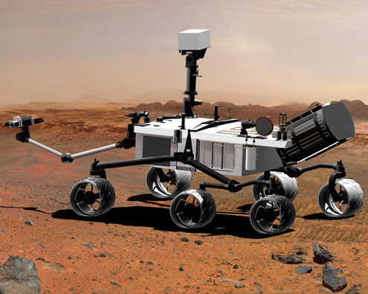

Hình 2.. Robot tự hành Opportunity của NASA

### 2.1.2. Giới thiệu về Turtlebot

Turlebot được thiết kế vào tháng 11 năm 2010 bởi Willow Garage và giới thiệu vào tháng 4 năm 2011. Nguyên mẫu robot được tạo ra bởi Melonee Wise và Tully Foote. Turtlebot là một robot giá thành thấp và có mã nguồn mở nên người dùng có thể phát triển thêm các tính năng sử dụng thực tế và lắp thêm phụ kiện. Chức năng cơ bản của robot là né vật cản và tự điều hướng thời gian thực.

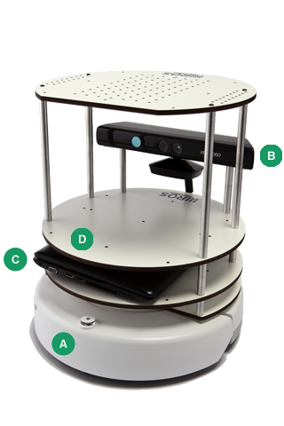

Hình 2.. Turtlebot và cấu hình nhà phát triển đề xuất

Chú thích:

* Phần A là khung xe gắn động cơ và bộ nguồn pin sạc.
* Phần B là cảm biến camera Kinect.
* Phần C là laptop đóng vai trò trung tâm xử lý của robot.
* Phần D là phần cứng phụ trợ làm giá đỡ cho hệ thống cảm biến và laptop.

Turtlebot được thiết kế để có thể dễ dàng mua, xây dựng và lắp ráp mô hình. Các bộ phận của robot dễ tìm kiếm hoặc dễ thiết kế. Robot có các đặc điểm nổi bật là tốc độ cao tối đa 65cm/s, di chuyển ổn định đến vị trí chỉ định tương đối tốt do có encoder độ chính xác cao, có nguồn pin lớn cho thời gian hoạt động lâu, đồng thời có thể lắp bộ sạc để robot tự sạc khi cần nên không cần quá quan tâm đến nguồn pin và robot sử dụng camera Kinect nên có thể quan sát môi trường 3D và lập bản đồ 2D hoặc 3D cho căn nhà.

Như nhiều ứng dụng sử dụng nền tảng ROS khác, Turtlebot có một cộng đồng hỗ trợ lớn mạnh trải khắp trên thế giới với hàng ngàn mẫu Turtlebot không ngừng được phát triển. Đồng thời, mẫu robot này còn được các trường đại học trên thế giới giới thiệu trong các khóa học về robot. Với sự hỗ trợ lớn nên robot có thể được lập trình để phát triển thêm các ứng dụng thú vị trong đời sống như mang đồ dùng hay thực phẩm, thuốc men cho người sử dụng theo lập trình, bản đồ cho trước hoặc không có trước. Kế đó, robot có thể được lập trình để giám sát căn nhà, phát hiện kẻ lạ hay hỗ trợ chăm sóc con người. Tất cả đều có thể thực hiện theo thời gian thực.

## 2.2. Các vấn đề cần giải quyết trong luận văn

1. Thiết kế mô hình robot có khả năng di chuyển linh hoạt.

2. Động cơ được lựa chọn phải chịu được trọng tải lớn và phải có encoder.

3. Để thực hiện lập bản đồ, cần lựa chọn những cảm biến có đủ khả năng, chính xác đồng thời giá cả phải phù hợp với sinh viên làm đề tài.

4. Giao tiếp thực hiện khi điều khiển robot phải là không dây, cự ly tương đối xa và ổn định.

5. Chọn hướng giải quyết cho phù hợp nhất về ngôn ngữ lập trình, sử dụng vi điều khiển nào và hệ điều hành tốt nhất.

## 2.3. Hướng giải quyết vấn đề

1. Mô hình robot dạng hình tròn được chúng tôi lựa chọn, bởi vì nó là lời khuyên của những chuyên gia về ROS (hệ điều hành được sử dụng làm trung tâm cho toàn bộ luận văn), với đường kính là 40cm để có đủ không gian cho các phần cứng bên trong như acquy, vi điều khiển… Khung xe được lựa chọn làm bằng mica bề dày khoảng 0.7mm để đảm bảo chịu tải lớn, không bị gãy khi nó có nhiệm vụ nâng toàn bộ robot với trọng lượng khoảng 10kg.

2. Động cơ được sử dụng là động cơ Planet 24V, 30W, với 1000 xung/vòng sau khi qua bộ nhân 4, phù hợp cho việc xác định chính xác odometry và chịu tải trọng đủ lớn cho robot (tối đa khoảng 16kg cho hai động cơ).

3. Cảm biến Kinect được Microsoft tích hợp 1 camera màu RGB và 1 camera hồng ngoại để thu ảnh RGB và ảnh chiều sâu. Nói về dữ liệu độ sâu thì có một cảm biến tên là Hokyo với khả năng chính xác cao hơn Kinect rất nhiều nhưng giá cũng cao không kém (vài ngàn dola). Với việc kết hợp dữ liệu hình ảnh RGB của Kinect và encoder của động cơ, ta có thể xây dựng bản đồ và né vật cản. Vì vậy chúng tôi quyết định lựa chọn cảm biến Kinect này.

4. Wifi chính là lựa chọn tốt nhất để điều khiển và giao tiếp giữa người dùng và robot, hầu như ngày nay các ứng dụng điều khiển từ xa người ta đều sử dụng wifi. Để kết nối wifi giữa robot và người dùng, nhóm quyết định sử dụng bộ phát wifi Tenda FH456 phát mạng để đảm bảo khả năng truyền nhận ổn định và đủ xa theo yêu cầu luận văn.

5. Thông qua việc tìm hiểu trên mạng cũng như hỏi thăm ý kiến của các anh chị khóa trước, luận văn chọn hệ điều hành Ubuntu 14.04 LTS để làm môi trường cho các chương trình của robot. Hệ điều hành mã nguồn mở được hỗ trợ bởi ROS nên phù hợp với nhiều công cụ, thư viện và phần mềm để thực hiện luận văn. Chúng tôi còn quyết định lựa chọn board điều khiển STM32F4 Discovery để làm bộ xử lý khi nhận tín hiệu từ máy tính do nó hỗ trợ tốt trong việc điều khiển động cơ và tốc độ cũng tương đối cao. Ngoài ra, ngôn ngữ C/C++ cũng được lựa chọn để lập trình cho vi điều khiển.

# Chương 3. TỔNG QUAN VỀ MÔ HÌNH ROBOT

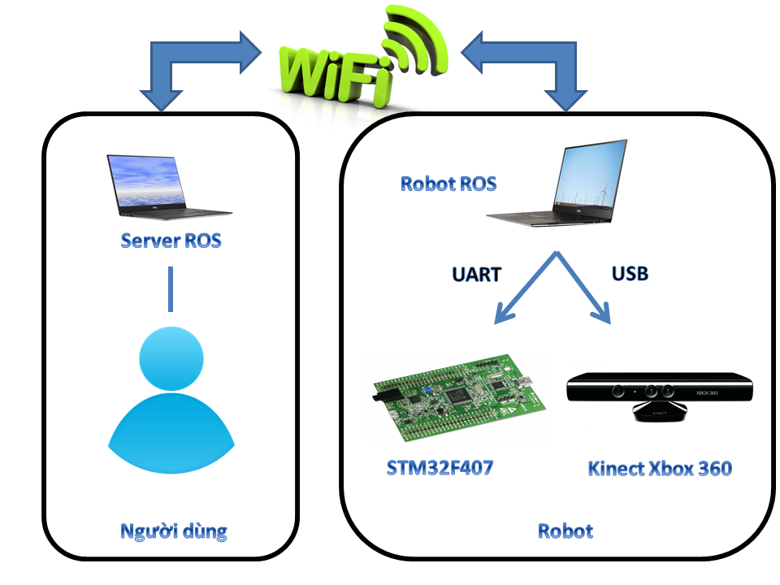

Hình 3.. Mô hình cấu trúc của hệ thống robot

Ở trên là mô hình tổng quan cho luận văn về việc giao tiếp giữa người dùng và robot.

Hệ thống nhìn chung tương đối đơn giản. Người dùng và robot sẽ giao tiếp với nhau qua wifi.

Có hai máy tính chính đảm nhiệm hai chức năng chính, và cả hai đều phải được cài đặt hệ điều hành cho robot ROS.

## 3.1. Phần cứng

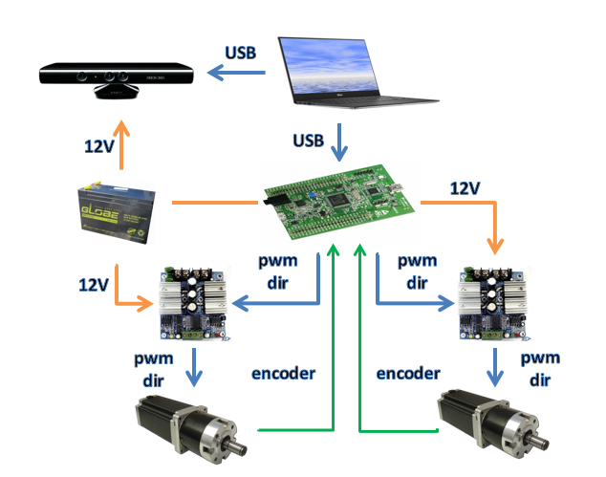

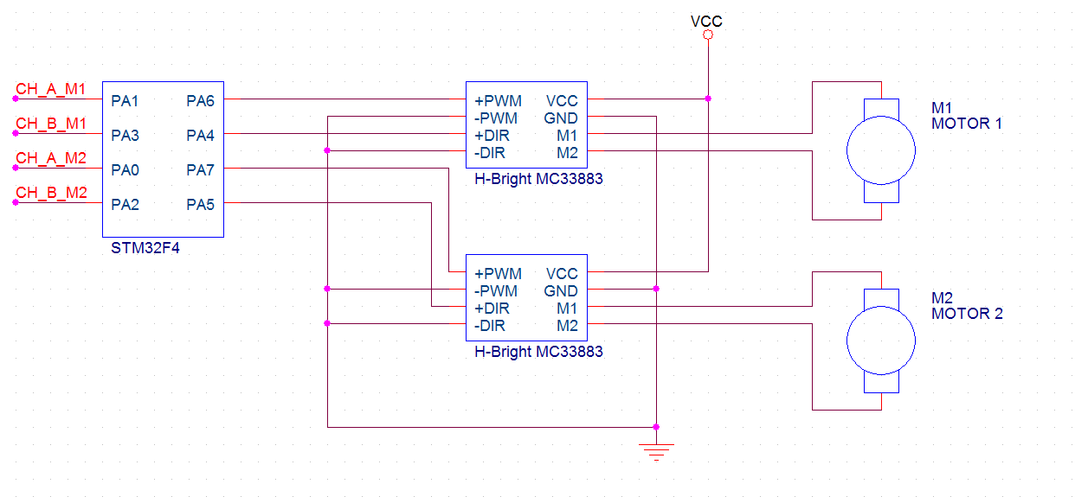

Hình 3.. Mô hình phần cứng của robot

### 3.1.1. Khung mẫu robot

Khung robot có dạng trụ tròn đường kính 45cm, chiều cao 15cm. Bên dưới robot gắn hai động cơ encoder với bánh xe được gắn trực tiếp vào trục động cơ để đơn giản cấu trúc và hạn chế độ trượt. Bên trong robot chứa acquy 12V làm nguồn cấp cho động cơ, mạch điều khiển điều khiển động cơ và Kinect. Phía trên đặt laptop và giá đỡ để lắp camera Kinect ở phía cuối xe. Điều này đảm bảo Kinect sẽ có tầm quan sát rộng, giảm góc chết của robot. Tổng cộng chiều cao của robot là 53cm. Bên dưới sẽ giới thiệu các thành phần của robot.

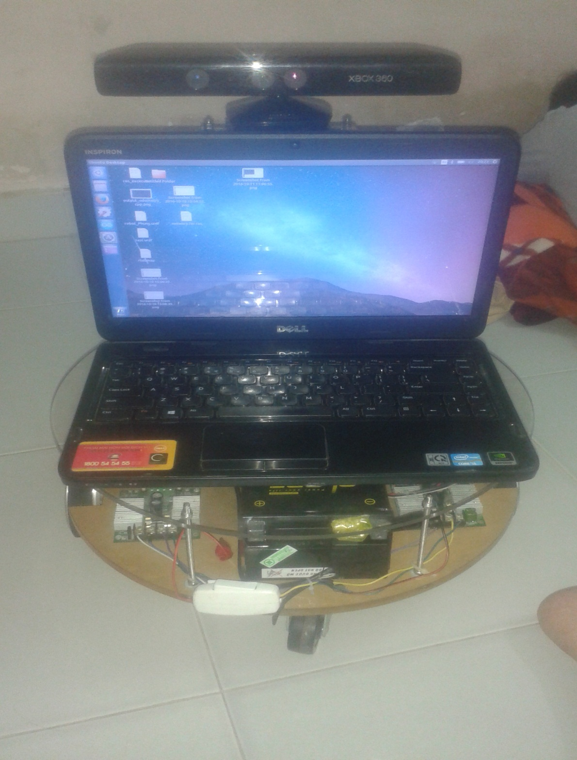

Hình 3.. Mô hình robot

1. Động cơ

Mục tiêu đề ra của luận văn là sử dụng robot ở trong nhà – địa hình chủ yếu là bằng phẳng, có những vật cản và đường đi nhiều ngã rẽ nên động cơ cần tốc độ không cao khoảng 20cm/s và quan trọng là hoạt động ổn định và chính xác ở vận tốc thấp. Bên cạnh đó, robot có trọng lượng khá lớn nên động cơ cũng phải có momen hoạt động lớn. Nhóm chọn sử dụng động cơ planet 30W có encoder 13 xung. Động cơ có điện áp định mức 24VDC 30W có encoder 13 xung. Hai động cơ có thể chịu được tải cho robot tới 16kg đáp ứng yêu cầu của luận văn

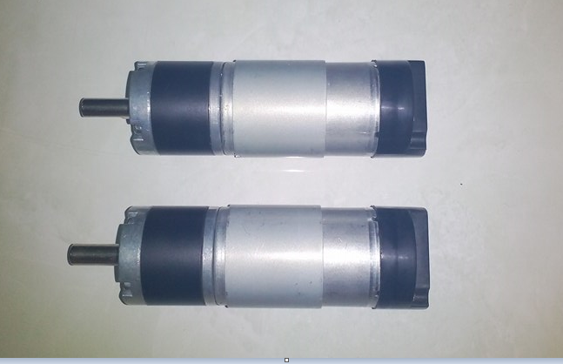

Hình 3.. Hình ảnh động cơ sử dụng trong luận văn

1. Bánh xe và nguồn điện

Bánh xe sử dụng trong luận văn gồm 3 loại:

* Bánh xe chủ động cho robot: bánh xe gắn trực tiếp vào trục động cơ giảm tốc có đường kính 10cm, bề rộng 3,5cm. Bánh xe được đúc bằng nhôm có độ bền cao chịu được trọng tải đến 50kg. Bên ngoài, bánh được bọc lốp bằng silicon có nhiều rãnh nên có độ bám cao.
* Bánh xe mắt trâu để dẫn hướng cho robot: bên trong có ổ bi nên giúp xe di chuyển linh hoạt. Bánh được làm bằng kim loại nên chịu được trọng tải 35kg.

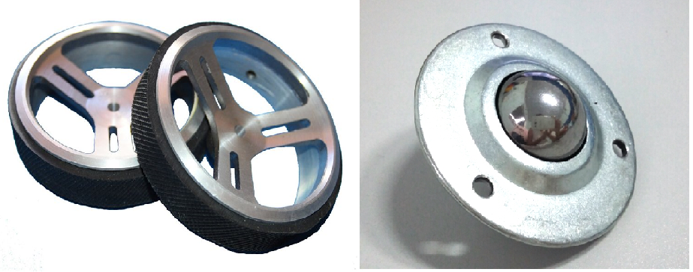

Hình 3.. Bên trái là hình ảnh bánh chủ động. Bên phải là mắt trâu điều hướng

Nguồn điện cấp cho xe là acquy 12V với dung lượng điện 20Ah. Dung lượng điện lớn đảm bảo xe hoạt động liên tục trong nhiều giờ. Bên cạnh đó, laptop điều khiển robot sẽ sử dụng nguồn điện riêng từ pin để hoạt động.

1. Khung xe

Nhóm sử dụng mica để làm bệ đỡ cho robot vì sự phổ biến, giá rẻ và dễ khoan cắt. Khung xe robot sử dụng hai tấm mica dày cắt thành hình tròn bán kính 20cm dày 0.7cm kết hợp với các thanh ty bằng kim loại để đảm bảo khả năng chịu được trọng tải của các bộ phận khác của robot cũng như thuận tiện cho việc lắp ráp robot. Giá đỡ Kinect được lắp ở phía sau với chiều cao khoảng 30cm để Kinect có thể thu được hình ảnh rộng hơn, giảm góc chết khi quan sát.

1. Mạch điều khiển động cơ

Nhóm sử dụng mạch cầu H điều khiển động cơ sử dụng IC lái MC33883 có opto xung 6N137 cách ly cho các chân xuất xung. Điện áp vào mạch từ 12VDC đến 40VDC, có thể đáp ứng tần số PWM đến 100kHz. Mạch có các ngõ vào +PWM, -PWM, +DIR, -DIR. Với chân +PWM, -PWM để nhận tốc độ PWM xuất ra động cơ, chân +DIR, -DIR để xuất chiều quay của động cơ.

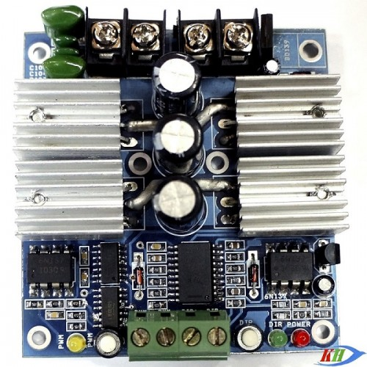

Hình 3.. Mạch driver điều khiển động cơ luận văn

1. Vi điều khiển STM32F4 Discovery

Vi điều khiển STM32F4 Discovery sử dụng chip 32bit kiến trúc ARM Cortex-M4 do hãng ARM thiết kế, với cấu hình 1MB bộ nhớ Flash, 192Kb RAM với nhân FTU (bộ tính toán thời gian thực). Vi điều khiển có timer hệ thống System Stick với tần số lấy mẫu 200Hz (Ts=5ms) trong điều khiển vòng kín cùng tần số hoạt động cao tới 168MHz. Điều đó đảm bảo nhu cầu tính toán và hoạt động theo thời gian thực của luận văn. Bên cạnh đó, STM32F4 hỗ trợ nhiều ngoại vi như GPIO, USB, ADC,… và các thư viện kèm theo cùng mạch nạp ST-LINK/V2 giúp chúng ta dễ thu thập dữ liệu, điều khiển cũng như xây dựng và debug chương trình.

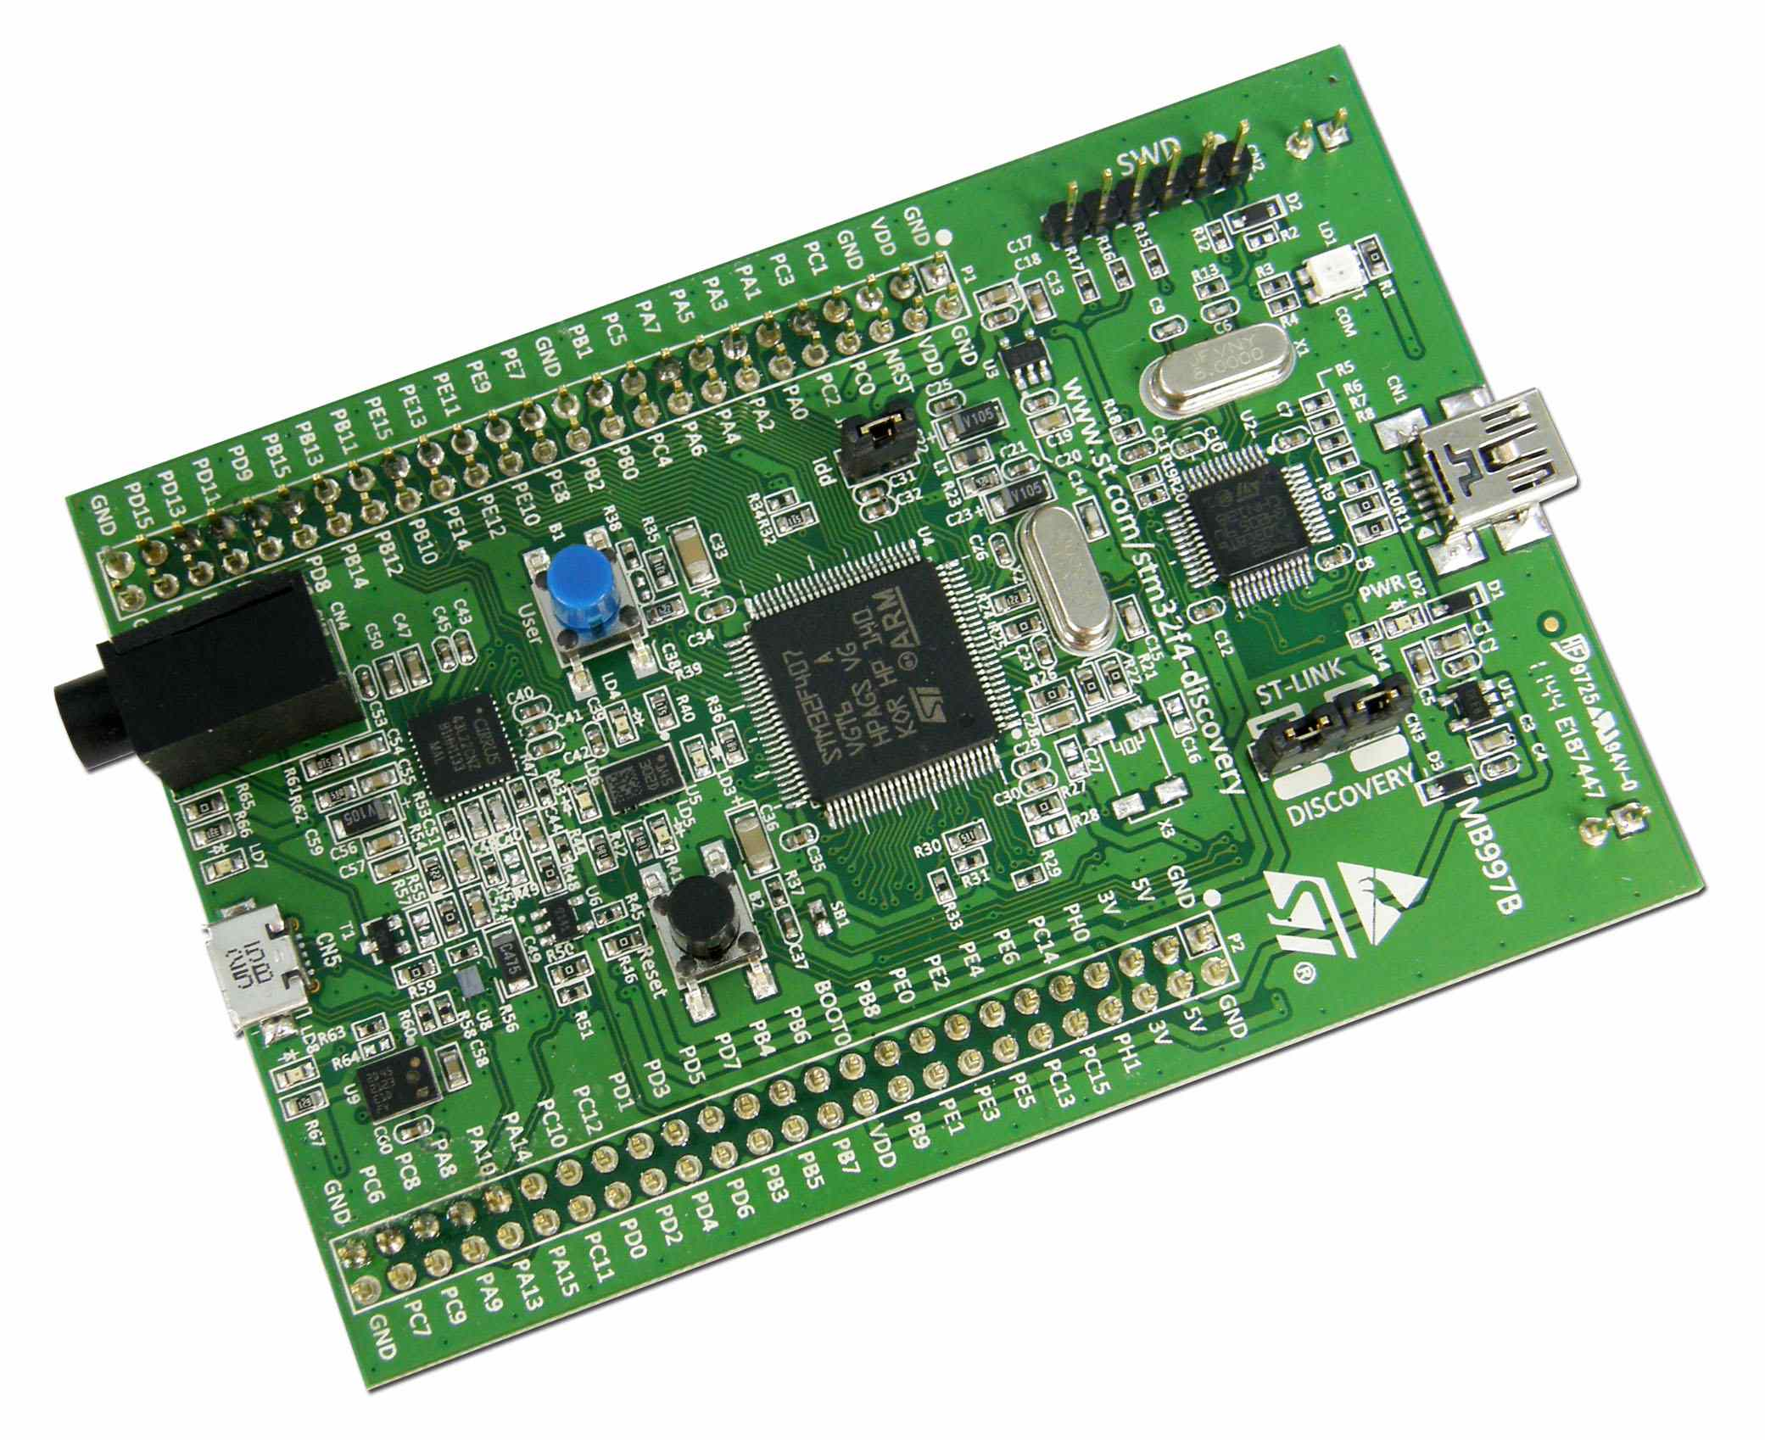

Hình 3.7. Vi điều khiển STM32F4 Discovery

### 3.1.2. Camera Kinect

a. Giới thiệu Kinect

Kinect là thiết bị cảm biến ngoại vi thu chuyển động được Microsoft phát hành ban đầu cho hệ máy chơi game console Xbox 360 và giới thiệu đầu tiên vào tháng 11 năm 2010. Mục đích ban đầu là để thay đổi cách người dùng tương tác và điều khiển máy console, chuyển từ điều khiển bằng tay cầm sang giao diện người dùng tự nhiên sử dụng cử chỉ và lệnh thoại. Tuy nhiên, các nhà phát triển ứng dụng nhanh chóng phát hiện tiềm năng ứng dụng Kinect vào điều khiển tự động và phát triển robot nhờ khả năng phát hiện chuyển động và vật thể. Microsoft cũng khuyến khích ứng dụng Kinect để phát triển các ứng dụng tương tác với người dùng hơn bằng cách cung cấp bộ thư viện SDK cho Window vào ngày 16 tháng 6 năm 2011. Bộ SDK  cung cấp đầy đủ công cụ để các nhà phát triển có thể truy xuất các tính năng cảm biến chuyển động của Kinect. Các ứng dụng sẽ được viết trong môi trường Visual Studio chuẩn như Visual Basic, C# hay C++.

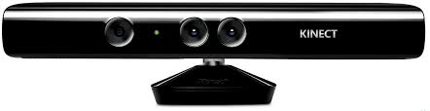

Hình 3.. Camera Kinect

b. Cấu hình Kinect và tính năng

Trong luận văn, nhóm sử dụng camera Kinect Xbox 360 có camera màu, cảm biến chiều sâu và hệ thống loa để nhận dữ liệu hình ảnh và âm thanh. Chi tiết cấu hình Kinect:

* Camera màu độ phân giải VGA (640x480 pixels), tần số thu 30Hz
* Bộ phát tín hiệu hồng ngoại (IR) và cảm biến thu gọi là camera thu chiều sâu (IR-depthfinding) có độ phân giải VGA và tần số thu 30Hz
* Motor chỉnh độ nghiêng để chỉnh tầm camera hướng nhìn lên hay xuống
* Dãy microphone: gồm 4 microphone đặt ở các vị trí khác nhau để dành cho ứng dụng điều khiển lệnh thoại.
* LED báo nguồn.

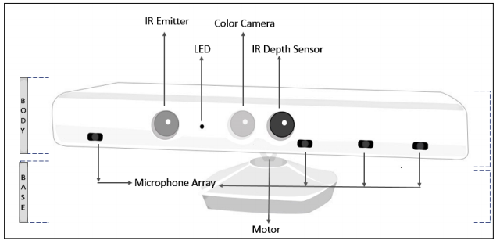

Hình 3.. Vị trí các cảm biến trên Kinect

Cảm biến Kinect có nhiều cảm biến và có thể cung cấp nhiều loại dữ liệu phục vụ yêu cầu của các nhà phát triển ứng dụng. Các tính năng chính của Kinect:

* Truyền dữ liệu thô: cho phép lấy dữ liệu đầu vào của camera màu, camera hồng ngoại – cảm biến chiều sâu và dãy microphone
* Theo dõi xương: theo dõi hình ảnh của một hay hai người trong tầm quan sát để phát hiện cử chỉ điều khiển của đối tượng.
* Tính năng âm thanh nâng cao: dãy camera cho khả năng loại bỏ nhiễu và tiếng vang trong môi trường đồng thời phát hiện vị trí của nguồn phát âm thanh và có thể tích hợp các hàm API nhận diện giọng nói.
* Có code mẫu và tài liệu tham khảo

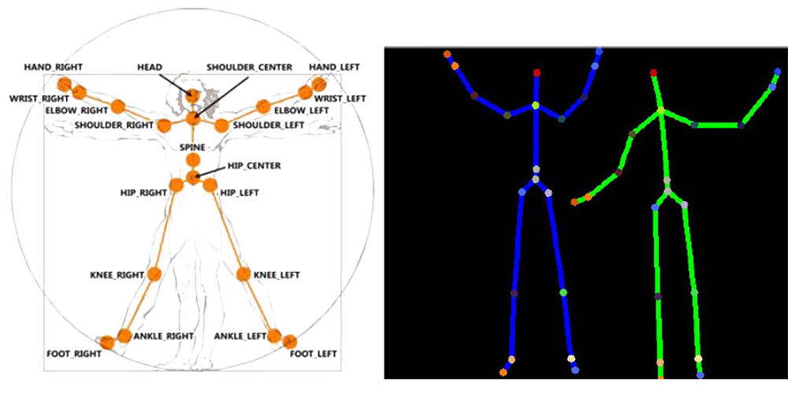

Hình 3.. Minh họa nhận diện chuyển động cơ thể của Kinect

c. Kinect ứng dụng trong Turtlebot

Camera Kinect cho tầm quan sát khoảng 0.8 - 4m ở chế độ mặc định và 0.4 - 3m ở chế độ nhìn gần. Vùng quan sát của Kinect là 43o theo chiều dọc và 57o theo chiều ngang. Thêm nữa, cảm biến cho khả năng phát hiện vật thể cao 0.25m ở khoảng cách 0.6m. Những đặc điểm này phù hợp để ứng dụng Kinect vào mô hình robot mà đảm bảo các mục tiêu đề ra của luận văn.

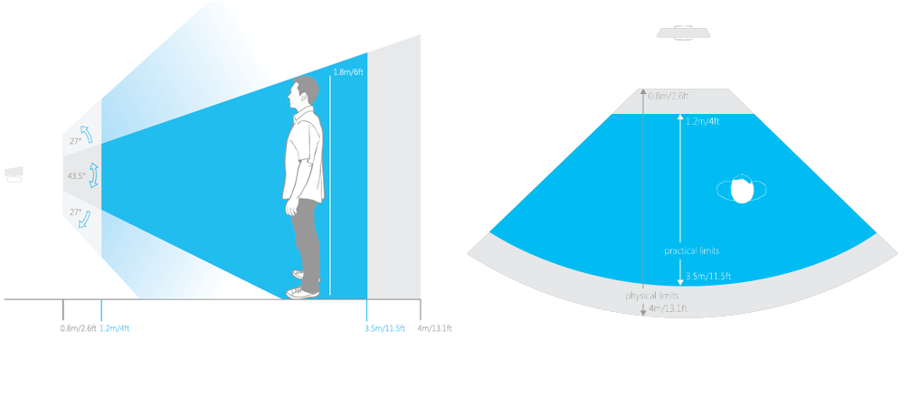

Hình 3.. Minh họa về vùng quan sát của Kinect

Như nói ở phần trước, Microsoft chỉ hỗ trợ bộ thư viện SDK cho hệ điều hành Window của hãng nhưng khả năng tuyệt vời của Kinect khiến nhà sản xuất chip xử lý ảnh PrimeSense của Kinect tạo ra bộ thư viện SDK hỗ trợ và nó được port qua cho hệ điều hành ROS. Hiện nay, trên ROS có hai bộ thư viện hỗ trợ Kinect là OpenNI và Freenect.

* OpenNI: bao gồm các hàm driver OpenNI hỗ trợ tương tác tự nhiên (Natural Interaction-NI), cũng như các thư viện cấp cao hơn như theo dõi hình ảnh để phát hiện hình dáng và cử chỉ. Trình điều khiển này được hỗ trợ chính thức của PrimeSense, có hiệu suất cao và cung cấp đầy đủ tính năng của cảm biến, bao gồm bộ cảm biến ảnh màu RGB và chiều sâu (không cần hiệu chỉnh), hỗ trợ cho phép thu dữ liệu chiều sâu và RGB phân biệt, và hỗ trợ đầy đủ âm thanh. Trình điều khiển này hỗ trợ Linux, OS X và Windows.
* Freenect: cũng hỗ trợ các chức năng như OpenNI nhưng là driver mới hơn dùng libfreenect.

Nhóm sử dụng gói thư viện Freenect vì nó có các tính năng tương tự nhưng được cập nhật và hỗ trợ tốt hơn cho phiên bản hệ điều hành ROS nhóm dùng cho luận văn..

Như đã nói ở trên, Kinect ban đầu dùng cho Xbox 360 là thiết bị chơi game ban đầu nên sử dụng cáp sạc chuyển từ 220VAC sang 12 VDC. Để sử dụng cho luận văn với nguồn 12VDC của luận văn thì chúng ta phải cắt adapter và nối trực tiếp. Ngoài ra, do được thiết kế cho việc cho chơi game trong nhà nên Kinect sử dụng trong nhà thì cho kết quả tốt nhất. Khi sử dụng ngoài trời, đặc biệt khi ánh sáng mạnh, kết quả thu được không chính xác. Nếu sử dụng ngoài trời thì chỉ khi có ánh sáng yếu (trời âm u hoặc ánh sáng mặt trời yếu), kết quả mới tạm chấp nhận được.

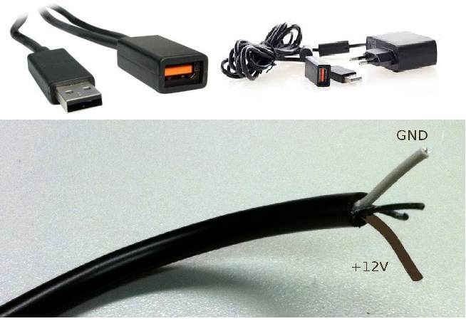

Hình 3.. Hình trên là bộ adapter gốc của Kinect. Hình dưới chỉ cắt đấu nối với nguồn acquy

d, Thư viện và package hỗ trợ Libfreenect

Gói freenect bao gồm các hàm API chuẩn để cung cấp một giao tiếp giữa ROS với Kinect dùng thư viện Libfreenect. Trong ROS sử dụng hai package chính:

* Freenect_camera: hỗ trợ truy cập dữ liệu thô từ camera: ảnh chiều sâu, IR và ảnh màu nếu có
* Freenect_launch: chuyển đổi dữ liệu camera sang dạng PointCloud, ảnh chênh lệch hay các dạng thích hợp khác để xử lý và hiển thị.



Hình 3.. Logo nhóm phát triển thư viện Libfreenect

Để xây dựng bản đồ, robot yêu cầu dữ liệu phải là dạng dữ liệu quét laser (laser scan). Trong khi ảnh Kinect đưa về là dạng ảnh chiều sâu, để thực hiện quá trình xây dựng bản đồ, ta cần một quá trình chuyển đổi **depthimage_to_laserscan**. Quá trình này, trong ROS gọi là node, lấy hình ảnh chiều sâu sau đó dữ liệu được mã hóa thành khoảng cách để tạo thành dữ liệu quét laser 2D hay còn gọi là quét laser giả. Quá trình **depthimage_to_laserscan** sẽ theo dõi (subscribing) hai chủ đề (topic) và đưa dữ liệu sau xử lý vào chủ đề scan. Chi tiết hai chủ đề mà node **depthimage_to_laserscan** theo dõi:

* image ([sensor_msgs/Image](http://docs.ros.org/api/sensor_msgs/html/msg/Image.html)): nơi dữ liệu hình ảnh của Kinect được đưa lên dưới định dạng uint16 để tăng hiệu quả xử lý, ảnh để xử lý có chỉ mục /camera/depth/image_raw
* camera_info (sensor_msgs/CameraInfo): chứa thông tin camera cho các ảnh tương ứng

Topic đưa dữ liệu ra scan (sensor_msgs/LaserScan): chứa dữ liệu ngõ ra laser scan, có dạng là mảng dữ liệu chứa các thông số mà robot cần để vẽ bản đồ.

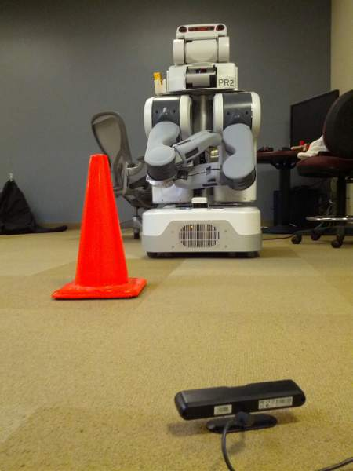

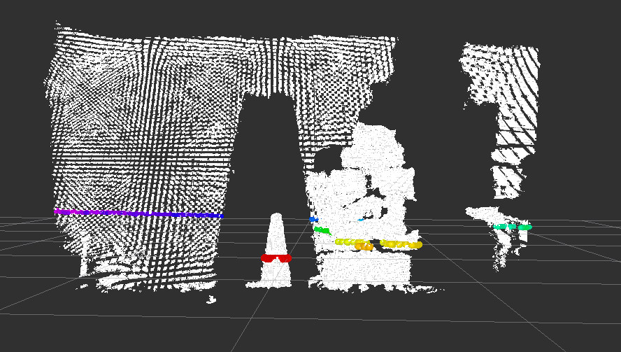

Hình 3.. Hình ảnh thu được từ node depthimage_to_laserscan

## 3.2. Phần mềm

### 3.2.1. Giới thiệu về ROS

#### 3.2.1.1. ROS là gì?

ROS (Robot Operating System) là một hệ thống được cấp phép để kiểm soát thành phần robot từ một máy tính. Một hệ thống ROS bao gồm một số nút độc lập, mỗi nút trong số đó giao tiếp với các nút khác sử dụng một mô hình publish/subscribe các gói tin. Ví dụ, một cảm biến đặc biệt của có thể được thực hiện như một nút, công bố các dữ liệu cảm biến trong một dòng tin nhắn. Các tin nhắn có thể được nhận bởi bất kỳ các nút nào khác.

Các nút trong ROS không phải là trên cùng một hệ thống (nhiều máy tính) hoặc thậm chí các kiến ​​trúc tương tự. Chúng ta có thể có một Vi điều khiển publish dữ liệu, một máy tính xách tay subcribe nó. Điều này làm cho ROS thực sự linh hoạt và khả năng thích ứng với nhu cầu của người sử dụng. ROS cũng là hệ điều hành robot mã nguồn mở và được duy trì bởi nhiều người.

#### 3.2.1.2. Các khái niệm chung

Hãy nhìn vào hệ thống ROS từ một cái nhìn tổng quan. ROS bắt đầu với ROS Master. Master cho phép tất cả các phần ROS khác của phần mềm (node) để tìm và nói chuyện với nhau. Bằng cách đó, chúng ta không phải bao giờ nói cụ thể “Gửi dữ liệu cảm biến này đến máy tính ở địa chỉ IP là 127.0.0.1”. Chúng ta chỉ có thể nói với Node 1 để mà gửi tin nhắn đến các Node 2.

[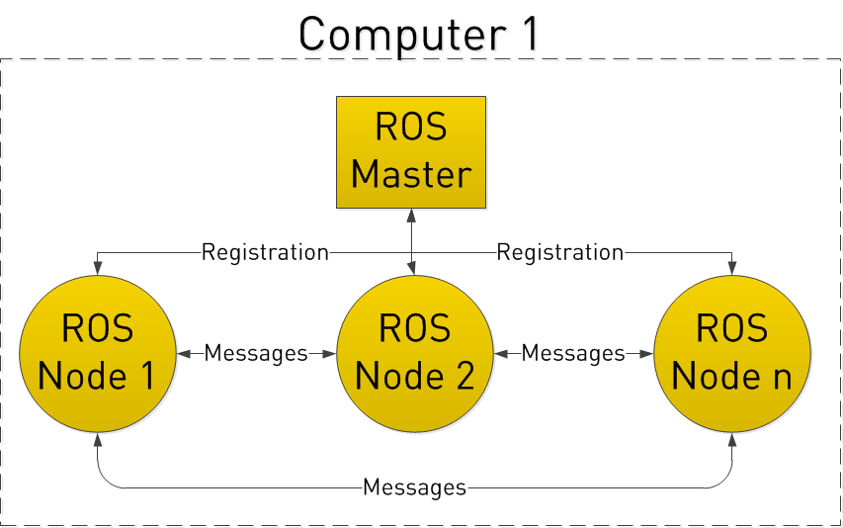](https://www.clearpathrobotics.com/assets/guides/ros/_images/ros101one.png)

Hình 3.. Node giao tiếp với nhau qua Master

Làm thế nào để nút làm điều này? Bằng việc publish và subcribe vào một topic.

Giả sử rằng chúng ta có một camera trên Robot của chúng ta. Chúng ta muốn để có thể nhìn thấy những hình ảnh từ camera, cả trên Robot, và trên máy tính xách tay khác.

Trong ví dụ của chúng tôi, chúng tôi có một node Camera sẽ đảm nhận nhiệm vụ giao tiếp với các máy ảnh, một node xử lý hình ảnh trên các robot xử lý dữ liệu hình ảnh, và một node có nhiệm vụ hiển thị hình ảnh trên màn hình. Để bắt đầu, tất cả các nút phải đăng ký với Master.

[[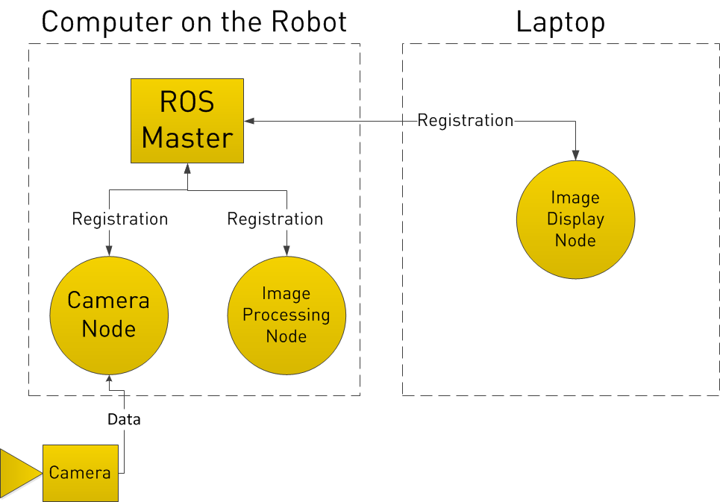](https://www.clearpathrobotics.com/assets/guides/ros/_images/ros101two.png)](https://www.clearpathrobotics.com/assets/guides/ros/_images/ros101two.png)

Hình 3.. Giao tiếp giữa client và robot (1)

Khi đăng ký với ROS Master, node camera nói rằng nó sẽ publish một chủ đề có tên là /image_data. Cả hai nút khác đăng ký đến topic /image_data.

Vì vậy, một khi các node Camera nhận được một số dữ liệu từ các máy ảnh, nó sẽ gửi các tin nhắn /image_data trực tiếp đến hai nút khác thông qua giao thức cơ bản là TCP/IP.

[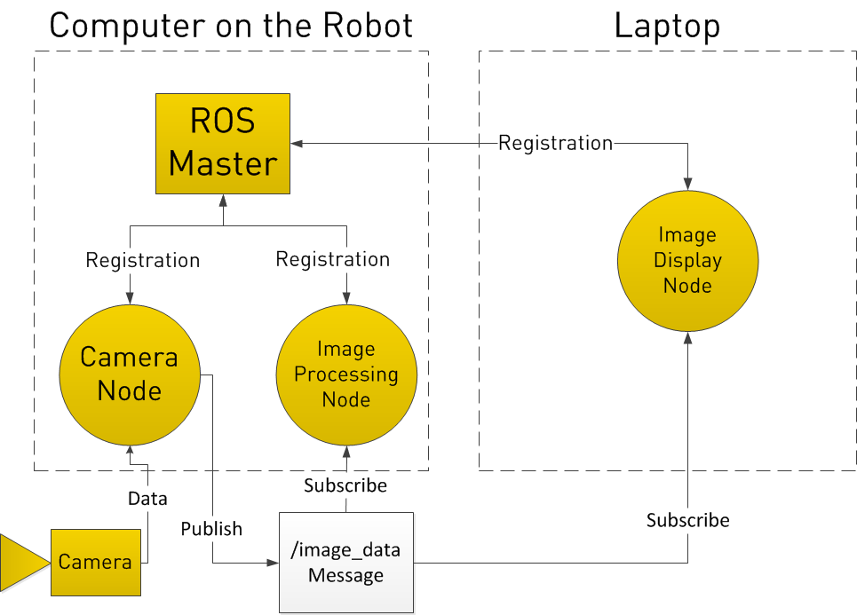](https://www.clearpathrobotics.com/assets/guides/ros/_images/ros101three.png)

Hình 3.. Giao tiếp giữa client và robot (2)

Bây giờ ta có thể nghĩ, những gì xảy ra nếu ta muốn xử lý hình ảnh để yêu cầu dữ liệu từ các node Camera tại một thời điểm cụ thể? Để làm điều này, ROS thực hiện một Services.

Một node có thể đăng ký một Services cụ thể với các ROS Master, chỉ khi nó đăng ký thông điệp của nó.Trong ví dụ dưới đây, việc node xử lý hình ảnh đầu tiên yêu cầu /image_data, node Camera tập hợp dữ liệu từ các máy ảnh, và sau đó gửi response lại.

[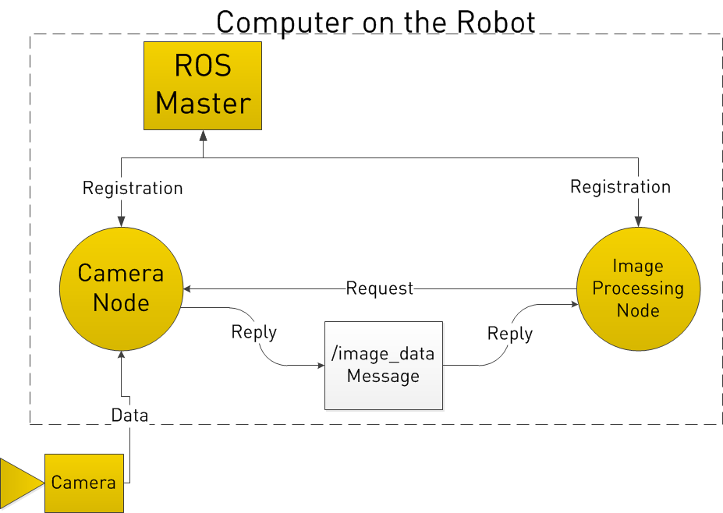](https://www.clearpathrobotics.com/assets/guides/ros/_images/ros101four.png)

Hình 3.. Giao tiếp theo kiểu Request/Reply

#### 3.2.1.3. Các cấp độ trong ROS

ROS có ba cấp độ khái niệm: mức hệ thống tập tin, mức tính toán đồ thị, và mức độ cộng đồng. Các cấp, các khái niệm này được tóm tắt dưới đây và phần sau đi vào từng chi tiết hơn.

1. Mức hệ thống tập tin

Package (gói): gói là đơn vị chính cho tổ chức phần mềm trong ROS. Một gói có thể chứa thời gian chạy quá trình (các nút), thư viện ROS phụ thuộc, tập hợp dữ liệu, các file cấu hình, hoặc bất cứ điều gì khác hữu ích được tổ chức với nhau. Các gói được xây dựng và phát hành cơ bản nhất trong ROS. Có nghĩa là điều nhỏ nhất của ta có thể xây dựng và phát hành là một gói. Phần mềm ROS được tổ chức trong các gói . Một gói có thể chứa các nút, một thư viện ROS độc lập, tập dữ liệu, các file cấu hình, một phần của bên thứ ba của phần mềm, hoặc bất cứ điều gì khác mà có thể tạo thành một module hữu ích. Mục tiêu của những gói để cung cấp chức năng hữu ích trong một cách đơn giản để phần mềm có thể dễ dàng tái sử dụng. Nói chung, các gói ROS theo một nguyên tắc "Goldilocks": đủ chức năng để có ích, nhưng không quá nhiều làm cho gói nặng và khó sử dụng từ phần mềm khác. Gói rất dễ tạo ra bằng tay hoặc bằng các công cụ như [catkin_create_pkg](http://wiki.ros.org/catkin/commands/catkin_create_pkg) . Một gói ROS chỉ đơn giản là một thư mục gốc từ ROS_PACKAGE_PATH mà có một tập tin [package.xml](http://wiki.ros.org/Manifest)  trong nó. Các gói là các đơn vị cơ bản nhất để xây dựng và phát hành. Điều này có nghĩa rằng một gói đó là cách phần mềm được đóng gói cho phát hành.

Package Manifests : Manifests ( package.xml ) cung cấp các dữ liệu cấp cao về một gói, bao gồm tên, phiên bản, mô tả, thông tin giấy phép, phụ thuộc và thông tin khác. Các  package manifest là một tập tin XML được gọi là package.xml mà phải kèm theo thư mục gốc bất kỳ gói nào. File này định nghĩa các thuộc tính về gói như tên gói, số phiên bản, tác giả, bảo trì, và phụ thuộc vào các gói khác.

[Tin nhắn (msg)](http://wiki.ros.org/msg): mô tả tin nhắn, được lưu trữ trong my_package / msg / MyMessageType.msg , xác định các cấu trúc dữ liệu cho[các thông điệp](http://wiki.ros.org/Messages) được gửi trong ROS. ROS sử dụng một ngôn ngữ mô tả đơn giản để mô tả các giá trị dữ liệu (hay còn gọi là [thông điệp](http://wiki.ros.org/Messages) ) mà [nút](http://wiki.ros.org/Nodes) ROS publish. Mô tả này làm cho các công cụ ROS tự động tạo mã nguồn cho các loại tin nhắn trong một số ngôn ngữ đích. Mô tả thông báo được lưu trữ trong file .msg  trong  thư mục con /msg của một [gói](http://wiki.ros.org/Packages) ROS . Có hai phần cho một tập tin .msg: các field và constant. Field là những dữ liệu được gửi bên trong tin nhắn. Constant xác định giá trị hữu ích mà có thể được sử dụng để giải thích những field này (ví dụ như hằng enum cho một giá trị số nguyên). Các loại tin nhắn được gọi tên bằng tên do gói quy định. Ví dụ, các tập tin geometry_msgs / msg / Twist.msg thường được gọi tắt là geometry_msgs / Twist .

|  |  |  |  |
| --- | --- | --- | --- |
| Kiểu | Mô tả | C++ | Python |
| bool | |  |  | | --- | --- | | unsigned 8-bit int |  | | uint8_t | bool |
| int8 | |  |  | | --- | --- | | signed 8-bit int |  | | int8_t | int |
| uint8 | |  |  | | --- | --- | | unsigned 8-bit int |  | | uint8_t | int |
| int16 | |  |  | | --- | --- | | signed 16-bit int |  | | int16_t | int |
| uint16 | |  |  | | --- | --- | | unsigned 16-bit int |  | | uint16_t | int |
| int32 | |  |  | | --- | --- | | signed 32-bit int |  | | int32_t | int |
| uint32 | |  |  | | --- | --- | | unsigned 32-bit int |  | | uint32_t | int |
| int64 | |  |  | | --- | --- | | signed 64-bit int |  | | int64_t | long |
| uint64 | |  |  | | --- | --- | | unsigned 64-bit int |  | | uint64_t | long |
| float32 | |  |  | | --- | --- | | 32-bit IEEE float |  | | float | float |
| float64 | |  |  | | --- | --- | | 64-bit IEEE float |  | | double | float |
| string | |  |  | | --- | --- | | ascii string |  | | |  |  | | --- | --- | | std::string |  | | str |
| time | |  |  | | --- | --- | | secs/nsecs unsigned 32-bit ints |  | | [ros::Time](http://docs.ros.org/api/rostime/html/classros_1_1Time.html) | [rospy.Time](http://www.ros.org/doc/api/rospy/html/rospy.rostime.Time-class.html) |
| duration | |  |  | | --- | --- | | secs/nsecs signed 32-bit ints |  | | [ros::Duration](http://docs.ros.org/api/rostime/html/classros_1_1Duration.html) | [rospy.Duration](http://www.ros.org/doc/api/rospy/html/rospy.rostime.Duration-class.html) |

Bảng 3.. Bảng tra về kiểu dữ liệu và tầm của nó

[Dịch vụ (srv):](http://wiki.ros.org/srv) ROS sử dụng một ngôn ngữ đơn giản mô tả dịch vụ ("srv") để mô tả các loại [dịch vụ](http://wiki.ros.org/Services) ROS. Nó được xây dựng trực tiếp trên các [dạng msg](http://wiki.ros.org/msg) để cho phép yêu cầu / đáp ứng thông tin liên lạc giữa [các nút](http://wiki.ros.org/Nodes). Mô tả dịch vụ được lưu trữ trong file .srv trong thư mục con /srv của một [gói](http://wiki.ros.org/Packages). Mô tả dịch vụ được gọi theo tên do gói quy định. Ví dụ, các tập tin robot_srvs / srv / SetJointCmd.srv thường được gọi tắt là robot_srvs / SetJointCmd .

1. Mức tính toán đồ thị

Các Graph Computation là mạng peer-to-peer của các quá trình ROS được xử lý dữ liệu với nhau. Các khái niệm mức tính toán đồ thị cơ bản của ROS là các Node , Master , Parameter Server , Message , Service , Topic và Bag. Tất cả đều cung cấp dữ liệu thành đồ thị theo những cách khác nhau.

Node: Một nút (node) là một quá trình mà thực hiện các tính toán. Các nút được kết hợp lại với nhau thành một đồ thị và giao tiếp với nhau bằng cách sử dụng cácT[opics](http://wiki.ros.org/Topics), [Services](http://wiki.ros.org/Services), và các [Parameter Server](http://wiki.ros.org/Parameter%20Server). Một hệ thống điều khiển robot thường sẽ bao gồm nhiều nút. Ví dụ, một nút điều khiển một phạm vi dò tìm laser, một nút điều khiển động cơ bánh xe của robot, một nút thực hiện nội địa hóa, một nút thực hiện kế hoạch tìm đường, một nút cung cấp một cái nhìn đồ họa của hệ thống.

Việc sử dụng các nút trong ROS cung cấp nhiều lợi ích cho toàn bộ hệ thống. Có thêm khả năng chịu lỗi như tách biệt các nút riêng biệt. Code phức tạp được giảm so với các hệ thống nguyên khối, thậm chí các ngôn ngữ lập trình khác nhau cũng có thể dễ dàng được thay thế.

Tất cả các nút chạy có một tên  xác định duy nhất với phần còn lại của hệ thống. Ví dụ, /hokuyo_node có thể là tên của một node laser Hokuyo. Để giải quyết một nút, ROS tìm kiếm cho tất cả các file thực thi trong gói với tên cụ thể và chọn cái đầu tiên mà nó tìm thấy.

Một nút ROS được viết với việc sử dụng một [thư viện client của ROS](http://wiki.ros.org/Client%20Libraries) như [roscpp](http://wiki.ros.org/roscpp) hoặc [rospy](http://wiki.ros.org/rospy) .

Master: Các ROS Master cung cấp dịch vụ đặt tên và đăng ký với phần còn lại của [các nút](http://wiki.ros.org/Nodes) trong hệ thống ROS. Nó theo dõi các nhà xuất bản và thuê bao đến [topic](http://wiki.ros.org/Topics) cũng như service . Vai trò của Master là cho phép các nút cá nhân ROS xác định vị trí với nhau. Một khi các nút đã được xác định vị trí với nhau, chúng giao tiếp với nhau peer-to-peer.

Master cũng cung cấp các [thông số máy chủ](http://wiki.ros.org/Parameter%20Server). Chạy Master đơn giản nhất là chạy bằng cách sử dụng lệnh roscore.

[Parameter Server](http://wiki.ros.org/Parameter%20Server): Parameter Server là một chia sẻ có thể truy cập thông qua các API mạng. [Các nút](http://wiki.ros.org/Nodes) sử dụng máy chủ này để lưu trữ và lấy các thông số khi chạy. Vì nó không được thiết kế cho hiệu suất cao, nó được sử dụng tĩnh, dữ liệu không phải nhị phân như các thông số cấu hình.

Các thông số máy chủ được thực hiện sử dụng XMLRPC và chạy bên trong của ROS Master, có nghĩa là API của nó có thể truy cập thông qua các thư viện XMLRPC bình thường.

Các parameter server sử dụng kiểu dữ liệu XMLRPC cho các giá trị tham số, trong đó bao gồm: 32-bit integers, booleans, strings, doubles, iso8601 dates, lists, base64-encoded binary data.

[Messages](http://wiki.ros.org/Messages): [Các nút](http://wiki.ros.org/Nodes) giao tiếp với nhau bằng cách công bố thông điệp đến các [topic](http://wiki.ros.org/Topics) . Một tin nhắn là một cấu trúc dữ liệu đơn giản. Hỗ trợ các kiểu dữ liệu nguyên thủy của C (integer, floating point, boolean, vv), cũng như là mảng của nó.

Các nút cũng có thể trao đổi một yêu cầu và trả lời tin nhắn là một phần của một ROS Service. Những thông điệp yêu cầu và đáp ứng được định nghĩa trong [file srv](http://wiki.ros.org/srv).

File [msg](http://wiki.ros.org/msg) là tập tin văn bản đơn giản để xác định các cấu trúc dữ liệu của một thông điệp. Những tập tin này được lưu trữ trong các  thư mục con msg  của một gói.

Các loại tin nhắn sử dụng tiêu chuẩn [đặt tên](http://wiki.ros.org/Names) theo ROS quy ước: tên của gói + / + tên của .msg file. Ví dụ, std_msgs / msg / String.msg có kiểu tin nhắn std_msgs / String .

Topics: Chủ đề được [đặt tên](http://wiki.ros.org/Names) dựa trên [các nút](http://wiki.ros.org/Nodes) trao đổi dữ liệu. Chủ đề có thể xuất bản / đăng ký dữ liệu. Nói chung, các nút không nhận thức được những cái mà nó đang giao tiếp. Thay vào đó, các nút được quan tâm đến dữ liệu đăng ký với các chủ đề có liên quan hoặc tạo ra dữ liệu xuất bản với các chủ đề có liên quan. Có thể có nhiều nhà xuất bản và thuê bao đến một chủ đề.

Services: Các mô hình xuất bản / đăng ký là một mô hình giao tiếp rất linh hoạt, nhưng  many-to-many của nó là không thích hợp cho yêu cầu / trả lời một cách tương tác, cái mà thường được yêu cầu trong một hệ thống phân phối. Yêu cầu / trả lời một cách tương tác được thực hiện thông qua service, được xác định bởi một cặp cấu trúc thông điệp: một cho các yêu cầu và một cho trả lời. Một nút cung cấp một dịch vụ dưới một[tên](http://wiki.ros.org/Names) và một khách hàng sử dụng dịch vụ bằng cách gửi tin nhắn yêu cầu và chờ trả lời.

Các ROS Master đóng vai trò như một nameservice trong tính toán Graph ROS. Nó lưu trữ [chủ đề](http://wiki.ros.org/Topics) và [các dịch vụ](http://wiki.ros.org/Services) thông tin đăng ký cho [nút](http://wiki.ros.org/Nodes) ROS  . Các nút giao tiếp với Master để báo cáo thông tin đăng ký của nó. Như các nút giao tiếp với Master, nó có thể nhận được thông tin về các nút khác đã đăng ký và thực hiện kết nối cho phù hợp. Master cũng sẽ gọi lại các nút này khi thông tin này đăng ký thay đổi, cho phép các nút để tự động tạo ra các kết nối như các nút mới được chạy.

Các nút kết nối với các nút khác trực tiếp; Master chỉ cung cấp thông tin tra cứu, giống như một máy chủ DNS. Các nút đăng ký vào một chủ đề sẽ yêu cầu kết nối từ các nút công bố chủ đề đó, và sẽ thiết lập kết nối qua một thỏa thuận giao thức kết nối. Các giao thức phổ biến nhất được sử dụng trong một ROS được gọi [TCP ROS](http://wiki.ros.org/ROS/TCPROS) , trong đó sử dụng tiêu chuẩn socket TCP/IP.

Kiến trúc này cho phép hoạt động riêng biệt, ở đây [tên](http://wiki.ros.org/Names) là phương tiện chủ yếu mà hệ thống lớn hơn và phức tạp hơn có thể được xây dựng. Tên có một vai trò rất quan trọng trong ROS: các nút, các chủ đề, dịch vụ, và các thông số đều có tên.

1. Mức độ cộng đồng

Distributions: Distributions là tập hợp các phiên bản theo thứ tự thời gian mà bạn có thể cài đặt. Distributions đóng một vai trò tương tự như các bản phân phối Linux: nó làm cho đơn giản hơn để cài đặt các phần mềm, và họ cũng duy trì phiên bản phù hợp trên một tập hợp các phần mềm để người dùng có thể dễ dàng cài đặt.

[Repositories](http://wiki.ros.org/Repositories) : ROS dựa trên một mạng liên kết của mã nguồn, nơi các tổ chức khác nhau có thể phát triển và phát hành các phần mềm robot của riêng mình.

ROS Wiki: Cộng đồng ROS Wiki là diễn đàn chính cho tài liệu thông tin về ROS. Bất cứ ai cũng có thể đăng ký một tài khoản và đóng góp tài liệu riêng của họ, cung cấp chỉnh sửa hoặc cập nhật, viết hướng dẫn, và nhiều hơn nữa.

ROS Answer: Những câu hỏi và trả lời của những người thuộc cộng đồng ROS trên toàn thế giới.

### 3.2.2. Các thuật toán sử dụng bên trong vi điều khiển

#### 3.2.2.1. Giải thuật PID

PID là cách viết tắt của các từ Propotional (tỉ lệ), Integral (tích phân) và Derivative (đạo hàm). Tuy xuất hiện rất lâu nhưng đến nay PID vẫn là giải thuật điều khiển được dùng nhiều nhất trong các ứng dụng điều khiển tự động. Để hiểu rõ hơn bản chất của giải thuật PID ta sẽ dùng một ví dụ điều khiển vị trí của một xe trên đường thẳng. Giả sử ta có một xe (đồ chơi...) có gắn một động cơ DC. Động cơ sinh ra một lực để đẩy xe chạy tới hoặc lui trên một đường thẳng như trong hình 3.19.

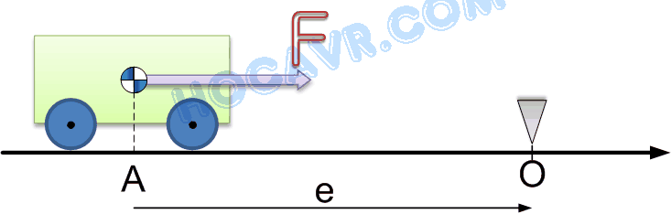

Hình 3.. Ví dụ điều khiển vị trí xe trên đường thẳng

     Gọi F là lực do động cơ tạo ra để điều khiển xe. Ban đầu xe ở vị trí A, nhiệm vụ đặt ra là điều khiển lực F (một cách tự động) để đẩy xe đến đúng vị trí O với các yêu cầu: chính xác, nhanh và ổn định.

     Một điều rất tự nhiên, nếu vị trí hiện tại của xe rất xa vị trí mong muốn (điểm O), hay nói cách khác sai số (error) lớn, chúng ta cần tác động lực F lớn để nhanh chóng đưa xe về O. Một cách đơn giản để công thức hóa ý tưởng này là dùng quan hệ tuyến tính: $F=Kp*e$ 
                                                                                                                  
     Trong đó Kp là một hằng số dương nào đó mà chúng ta gọi là hệ số P (Propotional gain), e là sai số cần điều khiển tức khoảng cách từ điểm O đến vị trí hiện tại của xe. Mục tiêu điều khiển là đưa e tiến về 0 càng nhanh càng tốt. Rõ ràng nếu Kp lớn thì F cũng sẽ lớn và xe rất nhanh chóng tiến về vị trí O. Tuy nhiên, lực F quá lớn sẽ gia tốc cho xe rất nhanh (định luật II của Newton: F=ma). Khi xe đã đến vị trí O (tức e=0), thì tuy lực F=0 (vì F=Kp*e=F=Kp*0) nhưng do quán tính xe vẫn tiếp tục tiến về bên phải và lệch điểm O về bên phải, sai số e lại trở nên khác 0, giá trị sai số lúc này được gọi là overshot (vượt quá). Lúc này, sai số e là số âm, lực F lại xuất hiện nhưng với chiều ngược lại để kéo xe về lại điểm O. Nhưng một lần nữa, do Kp lớn nên giá trị lực F cũng lớn và có thể kéo xe lệch về bên trái điểm O. Quá trình cứ tiếp diễn, xe cứ mãi dao động quanh điểm O. Có trường hơp xe dao động càng ngày xàng xa điểm O. Bộ điều khiển lúc này được nói là không ổn định. Một đề xuất nhằm giảm overshot của xe là sử dụng một thành phần “thắng” trong bộ điều khiển. Sẽ rất lý tưởng nếu khi xe đang ở xa điểm O, bộ điều khiển sinh ra lực F lớn nhưng khi xe đã tiến gần đến điểm O thì thành phần “thắng” sẽ giảm tốc độ xe lại. Chúng ta đều biết khi một vật dao động quanh 1 điểm thì vật đó có vận tốc cao nhất ở tâm dao động (điểm O). Nói một cách khác, ở gần điểm O sai số e của xe thay đổi nhanh nhất (cần phân biệt: e thay đổi nhanh nhất  không phải e lớn nhất). Mặt khác, tốc độ thay đổi của e có thể tính bằng đạo hàm của biến này theo thời gian. Như vậy, khi  xe từ A tiến về gần O, đạo hàm của sai số e tăng giá trị nhưng ngược chiều của lực F (vì e đang giảm nhanh dần). Nếu sử dụng đạo hàm làm thành phần “thắng” thì có thể giảm được overshot của xe. Thành phần “thắng” này chính là thành phần D (Derivative) trong bộ điều khiển PID mà chúng ta đang khảo sát. Thêm thành phần D này vào bộ điều khiển P hiện tại, chúng ta thu được bộ điều khiển PD như sau:

$$F=Kp*e+Kd*(de/dt)$$

Trong đó (de/dt) là vận tốc thay đổi của sai số e. Sự hiện diện của thành phần D làm giảm overshot của xe, khi xe tiến gần về O, lực F gồm 2 thành phần Kp*e > =0 (P) và Kd*(de/dt) <=0 (D). Trong một số trường hợp thành phần D có giá trị lớn hơn thành phần P và lực F đổi chiều, “thắng” xe lại, vận tốc của xe vì thế giảm mạnh ở gần điểm O. Một vấn đề nảy sinh là nếu thành phần D quá lớn so với thành phần P hoặc bản thân thành phần P nhỏ thì khi xe tiến gần điểm O (chưa thật sự đến O), xe có thể dừng hẳn, thành phần D bằng 0 (vì sai số e không thay đổi nữa), lực F = Kp*e. Trong khi Kp và e lúc này đều nhỏ nên lực F cũng nhỏ và có thể không thắng được lực ma sát tĩnh. Bạn hãy tưởng tượng tình huống bạn dùng sức của mình để đẩy một xe tải nặng vài chục tấn, tuy lực đẩy tồn tại nhưng xe không thể di chuyển. Như thế, xe sẽ đứng yên mãi dù sai số e vẫn chưa bằng 0. Sai số e trong tình huống này gọi là steady state error (tạm dịch là sai số trạng thái tĩnh). Để tránh steady state error, người ta thêm vào bộ điều khiển một thành phần có chức năng “cộng dồn” sai số. Khi steady state error xảy ra, 2 thành phần P và D mất tác dụng, thành phần điều khiển mới sẽ “cộng dồn” sai số theo thời gian và làm tăng lực F theo thời gian. Đến một lúc nào đó, lực F đủ lớn để thắng ma sát tĩnh và đẩy xe tiến tiếp về điểm O. Thành phần “cộng dồn” này chính là thành phần I (Integral - tích phân) trong bộ điều khiển PID. Vì chúng ta điều biết, tích phân một đại lượng theo thời gian chính là tổng của đại lượng đó theo thời gian.

Bộ điều khiển đến thời điểm này đã đầy đủ là PID: $F=Kp*e+Kd*(de/dt)+Ki*∫edt$

     Như vậy, chức năng của từng thành phần trong bộ điều khiển PID giờ đã rõ. Tùy vào mục đích và đối tượng điều khiển mà bộ điều khiển PID có thể được lược bớt để trở thành bộ điều khiển P, PI hoặc PD. Công việc chính của người thiết kế bộ điều khiển PID là chọn các hệ số Kp, Kd và Ki sao cho bộ điều khiển hoạt động tốt và ổn định (quá trình này gọi là PID gain tuning). Đây không phải là việc dễ dàng vì nó phụ thuộc vào nhiều yếu tố.

**Điều khiển PID số**  
    Công thức của bộ điều khiển PID trình bày ở trên là dạng hàm liên tục của biến e, trong đó có cả thành phần tuyến tính, đạo hàm và tích phân. Tuy nhiên, hệ thống máy tính và vi điều khiển lại là hệ thống số. Muốn xây dựng bộ điều khiển PID trên máy tính hay trên vi điều khiển chúng ta phải biết cách xấp xỉ phương trình liên tục thành dạng rời rạc. Để thực hiện “số hóa” bộ điều khiển PID trước hết tôi nói sơ qua thế nào là hệ thống số (digital) so với hệ thống liên tục hay hệ thống tương tự (analog). Hãy quan sát hệ thống điều chỉnh nhiệt độ đơn giản như trong hình 3.20.

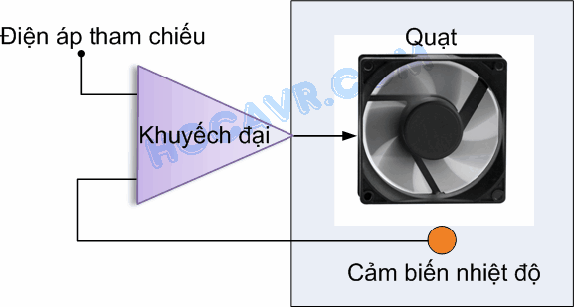

Hình 3.. Tự động điều chỉnh nhiệt độ

      Giả sử chúng ta cần điều chỉnh nhiệt độ trong phòng ở một mức nào đó (tùy theo giá trị tham chiếu) bằng quạt. Cảm biến đo nhiệt độ và hồi tiếp về bộ khuyếch đại vi sai (so sánh và khuyếch đại). Nếu có sai số giữa giá trị tham chiếu và giá trị đo từ cảm biến, bộ khuyếch đại vi sai sẽ tự động khuyếch đại sai số này và làm tăng hay giảm vận tốc của quạt để điều chỉnh nhiệt độ. Quá trình này xảy ra một cách liên tục. Bộ khuyếch đại vi sai trong trường hợp này chính là bộ điều khiển tương tự (analog controller). Bộ khuyếch đại này là một mạch điện tử thông thường như Opamp chẳng hạn. Nếu chúng ta thay bộ khuyếch đại này bằng một vi điều khiển thì quá trình hiệu chỉnh không còn xảy ra liên tục nữa mà theo một chu kỳ nào đó. Ví dụ cứ mỗi 10 ms chúng ta đọc giá trị từ cảm biến một lần để tính toán sai số và xuất giá trị điều khiển quạt. Bộ điều khiển do vi điều khiển thực hiện gọi là bộ điều khiển số (digital controller) và khoảng thời gian 10ms này gọi là thời gian lấy mẫu (sampling time), đó là khoảng cách giữa 2 lần điều khiển liên tiếp. Rõ ràng thời gian lấy mẫu càng nhỏ (tấn số cao) thì việc hiệu chỉnh càng tiến gần đến sự “liên tục” và chất lượng điều khiển sẽ tốt hơn. Trong các bộ điều khiển số, thời gian lấy mẫu là một yếu tố rất quan trọng. Cần tính toán để thời gian này không quá lớn nhưng cũng đừng quá nhỏ, vì như thế sẽ hao phí thời gian thực thi.   
      Vì bộ điều khiển PID xây dựng trong vi điều khiển sẽ là bộ điều khiển số, chúng ta cần xấp xỉ công thức của bộ điều khiển này theo các khoảng thời gian rời rạc. Trước hết, thành phần P tương đối đơn giản vì đó là quan hệ tuyến tính Kp*e, chúng ta chỉ cần áp dụng trực tiếp công thức này mà không cần bất kỳ xấp xỉ nào. Tiếp đến là xấp xỉ cho đạo hàm của biến e. Vì thời gian lấy mẫu cho các bộ điều khiển thường rất bé nên có thể xấp xỉ đạo hàm bằng sự thay đổi của e trong 2 lần lấy mẫu liên tiếp:  
      de/dt =(e(k) – e(k-1))/h.  
      Trong đó, e(k) là giá trị hiện tại của e, e(k-1) là giá trị của e trong lần lấy mẫu trước đó và h là khoảng thời gian lấy mẫu (h là hằng số).

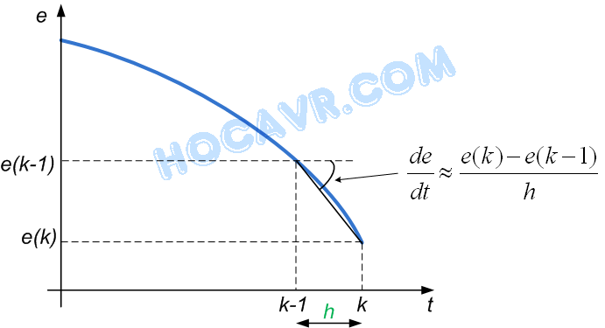

Hình 3.. Xấp xỉ đạo hàm của biến sai số e

     Thành phần tích phân được xấp xỉ bằng diện tích vùng giới hạn bởi hàm đường biểu diễn của e và trục thời gian. Do việc tính toán tích phân không cần quá chính xác, chúng ta có thể dùng phương pháp xấp xỉ đơn giản nhất là xấp xỉ hình chữ nhật (sai số của phương pháp này cũng lớn nhất). Ý tưởng được trình bày trong hình 3.22.

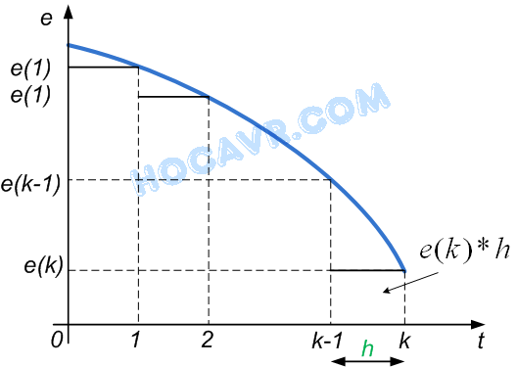

Hình 3.. Xấp xỉ tích phân của biến sai số e

    Tích phân của biến e được tính bằng tổng diện tích các hình chữ nhật tại mỗi thời điểm đang xét. Mỗi hình chữ nhật có chiều rộng bằng thời gian lấy mẫu h và chiều cao là giá trị sai số e tại thời điểm đang xét. Tổng quát:  
     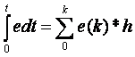                                                                                                          Tổng hợp các xấp xỉ, công thức của bộ điều khiển PID số:  
     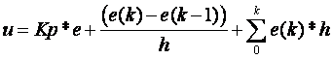                                                              
    Trong đó u là đại lượng output từ bộ điều khiển. Để đơn giản hóa việc tính thành phần tích phân, chúng ta nên dùng phương pháp “cộng dồn” (hay đệ quy):  
                                                                                                    Với I(k) là thành phần tích phân hiện tại và I(k-1) là thành phần tích phân trước. 

#### 3.2.2.2. Encoder

  Để điều khiển số vòng quay hay vận tốc động cơ thì chúng ta nhất thiết phải đọc được góc quay của motor. Một số phương pháp có thể được dùng để xác định góc quay của motor bao gồm tachometer (thật ra tachometer đo vận tốc quay), dùng biến trở xoay, hoặc dùng encoder. Trong đó 2 phương pháp đầu tiên là phương pháp analog và dùng optiacal encoder (encoder quang) thuộc nhóm phương pháp digital. Hệ thống optical encoder bao gồm một nguồn phát quang (thường là hồng ngoại – infrared), một cảm biến quang và một đĩa có chia rãnh. Optical encoder lại được chia thành 2 loại: encoder tuyệt đối (absolute optical encoder) và encoder tương đối (incremental optical encoder). Trong đa số các DC Motor, incremental optical encoder được dùng. Từ bây giờ khi ta nói encoder tức là incremental encoder. Hình 3.23 là mô hình của encoder loại này.

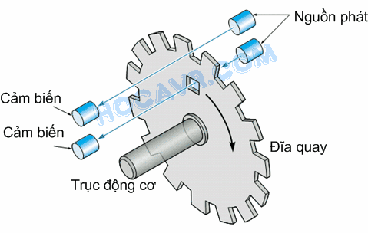

Hình 3.. Optical Encoder

      Encoder thường có 3 kênh (3 ngõ ra) bao gồm kênh A, kênh B và kênh I (Index). Trong hình 3.23 bạn thấy hãy chú ý một lỗ nhỏ bên phía trong của đĩa quay và một cặp phát-thu dành riêng cho lỗ nhỏ này. Đó là kênh I của encoder. Cứ mỗi lần motor quay được một vòng, lỗ nhỏ xuất hiện tại vị trí của cặp phát-thu, hồng ngoại từ nguồn phát sẽ xuyên qua lỗ nhỏ đến cảm biến quang, một tín hiệu xuất hiện trên cảm biến. Như thế kênh I xuất hiện một “xung” mỗi vòng quay của motor. Bên ngoài đĩa quay được chia thành các rãnh nhỏ và một cặp thu-phát khác dành cho các rãnh này. Đây là kênh A của encoder, hoạt động của kênh A cũng tương tự kênh I, điểm khác nhau là trong 1 vòng quay của motor, có N “xung” xuất hiện trên kênh A. N là số rãnh trên đĩa và được gọi là độ phân giải (resolution) của encoder. Mỗi loại encoder có độ phân giải khác nhau, có khi trên mỗi đĩa chỉ có vài rãnh nhưng cũng có trường hợp đến hàng nghìn rãnh được chia. Để điều khiển động cơ, ta phải biết độ phân giải của encoder đang dùng. Độ phân giải ảnh hưởng đến độ chính xác điều khiển và cả phương pháp điều khiển. Không được vẽ trong hình 3.23, tuy nhiên trên các encoder còn có một cặp thu phát khác được đặt trên cùng đường tròn với kênh A nhưng lệch một chút (lệch M+0,5 rãnh), đây là kênh B của encoder. Tín hiệu xung từ kênh B có cùng tần số với kênh A nhưng lệch pha 90 độ. Bằng cách phối hợp kênh A và B người đọc sẽ biết chiều quay của động cơ. Hãy quan sát hình 3.24.

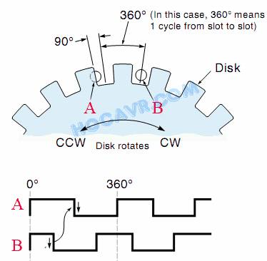

Hình 3.. Hai kênh A và B lệch pha trong encoder

       Hình trên cùng trong hình 3.24 thể hiện sự bộ trí của 2 cảm biến kênh A và B lệch pha nhau. Khi cảm biến A bắt đầu bị che thì cảm biến B hoàn toàn nhận được hồng ngoại xuyên qua, và ngược lại. Hình phía phía dưới là dạng xung ngõ ra trên 2 kênh. Xét trường hợp motor quay cùng chiều kim đồng hồ, tín hiệu “đi” từ trái sang phải. Bạn hãy quan sát lúc tín hiệu A chuyển từ mức cao xuống thấp (cạnh xuống) thì kênh B đang ở mức thấp. Ngược lại, nếu động cơ quay ngược chiều kim đồng hồ, tín hiệu “đi” từ phải qua trái. Lúc này, tại cạnh xuống của kênh A thì kênh B đang ở mức cao. Như vậy, bằng cách phối hợp 2 kênh A và B chúng ta không những xác định được góc quay (thông qua số xung) mà còn biết được chiều quay của động cơ (thông qua mức của kênh B ở cạnh xuống của kênh A).

# Chương 4. GIỚI THIỆU VỀ LÝ THUYẾT LIÊN QUAN

## 4.1. 2D Mapping

### 4.1.1. Giới thiệu

Để sử dụng gmapping chúng ta cần một nguồn thông tin odometry và một nguồn thông tin cảm biến chiều sâu. Thông thường quét laser được sử dụng để có được các thông tin chiều sâu. Nó chính xác và nhanh chóng nhưng cũng khá tốn kém và do đó không phải là một sự lựa chọn tốt đối với robot trong luận văn này. Thay vì một máy quét laser chúng tôi sử dụng cảm biến Microsoft Kinect cung cấp RGB và cả thông tin chiều sâu ảo qua cảm biến hồng ngoại.

### 4.1.2. Tạo laser scan giả

Để sử dụng các hình ảnh chiều sâu cho SLAM chúng tôi chuyển đổi các point cloud với một tín hiệu quét tia laser làm giả bằng cách cắt một lát ngang ra của hình ảnh và sử dụng những khoảng cách gần nhất (độ sâu gần nhất) trong mỗi cột. May mắn thay, chúng ta không cần phải lập trình này bởi chính chúng ta. Gói package depthimage_to_laserscan đã bao gồm chức năng này.

Bây giờ bạn sẽ thấy dữ liệu quét laser như bắt nguồn từ các Point Cloud của Kinect. Chúng ta có thể cho hiển thị ra rviz:

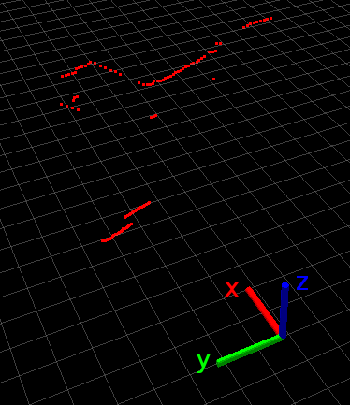

Hình 4.. Laser scan quét được khi sử dụng Kinect

<launch>

<arg name="camera" default="camera" />

<arg name="scan_topic" default="scan"/>

<arg name="depth" default="depth"/>

<include file="$(find freenect_launch)/launch/freenect.launch">

<arg name="camera" default="$(arg camera)"/>

</include>

<node pkg="depthimage_to_laserscan" type="depthimage_to_laserscan" name="depthimage_to_laserscan">

<param name="scan_height" value="5"/>

<param name="output_frame_id" value="/$(arg camera)_depth_frame"/>

<param name="range_min" value="0.45"/>

<remap from="image" to="$(arg camera)/$(arg depth)/image_raw"/>

<remap from="scan" to="$(arg scan_topic)"/>

<remap from="$(arg camera)/image" to="$(arg camera)/$(arg depth)/image_raw"/>

<remap from="$(arg camera)/scan" to="$(arg scan_topic)"/>

</node>

</launch>

## 4.2. 3D Mapping

### 4.2.1. Giới thiệu về RTAB-Map

#### 4.2.1.1. Sơ lược về RTAB-Map

RTAB-Map (Real-Time Appearance-Based Mapping) là phương pháp lập bản đồ 3D màu (RGB-D) áp dụng SLAM. RTAB-Map sử dụng các vòng lặp kín để tìm và vẽ bản đồ. Vòng lặp kín sử dụng các bag-of-words để tìm xem hình ảnh thu nhận được là hình ảnh của khu vực cũ đã được khám phá hay khu vực mới đến lần đầu. Nếu vòng lặp khép kín, thì robot xác định là gặp lại khu vực cũ và trọng số được cộng thêm vào hình ảnh khu vực đó để tối ưu hóa bản đồ, giảm thiểu sai sót. RTAB-Map có thể sử dụng các cảm biến Kinect, dual-camera hay cảm biến laser để thực hiện bản đồ. Cơ chế là sử dụng hình ảnh và so sánh để phát hiện đặc điểm để xác định khu vực hiện tại nên khi hoạt động thời gian dài hoặc khu vực quá rộng lớn thì hình ảnh thu về càng nhiều. Điều đó dẫn đến nếu so sánh hình ảnh càng lúc càng tốn thời gian và bộ nhớ của robot sẽ không đáp ứng được. Do đó, một cơ chế quản lý bộ nhớ được áp dụng trong phương pháp này để đảm bảo khả năng hoạt động của robot theo thời gian thực khi hoạt động thời gian dài và môi trường hoạt động rộng lớn. Sau đây nhóm sẽ chi tiết về phương pháp vòng lặp và quản lý bộ nhớ của phương pháp này.

#### 4.2.1.2. Phương pháp vòng lặp kín và quản lý bộ nhớ

Theo cách tiếp cận của phương pháp này, cấu trúc cơ bản của bản đồ là các node và đường dẫn (link). Mỗi node chứa giá trị tọa độ odometry của một địa điểm trong bản đồ. Node còn chứa thông tin hình ảnh như quét laser, ảnh màu, ảnh chiều sâu và các visual word (từ thị giác) sử dụng cho việc xác định vòng lặp kín. Đường dẫn lưu trữ liên kết chặt chẽ của các node. Có 2 loại đường dẫn: lân cận và vòng lặp kín. Đường dẫn lân cận được thêm vào liên kết giữa node hiện tại và node trước đó với sự biến đổi của giá trị odometry. Đường dẫn vòng lặp kín được thêm vào khi vòng lặp kín được phát hiện giữa node hiện tại với một node trong quá khứ hay bản đồ cho trước. Các bước dưới đây kết hợp hai thuật toán, phát hiện vòng lặp đóng kín và tối ưu hóa biểu đồ, thông qua quá trình quản lý bộ nhớ để giới hạn các node sẵn có để thực hiện phát hiện vòng lặp kín và tối ưu hóa đố thị, từ đó giúp robot đáp ứng yêu cầu hoạt động thời gian thực.

1. Tìm kiếm vòng lặp kín

Để phát hiện vòng lặp kín trên toàn cục, cách tiếp cận bag-of-words được sử dụng. Ngắn gọn, phương pháp này sử dụng bộ lọc Bayes để đánh giá giả định các vòng lặp kín với tất cả các ảnh trước đó. Khi một vòng lặp giả định đạt đến một ngưỡng H cho trước, vòng lặp kín được phát hiện. Các visual word, điều được chức năng SURF lượng tử hóa để gia tăng từ điển thị giác (visual dictionary), được dùng để tính toán xác suất theo yêu cầu của bộ lọc.

Trong luận văn, các visual word được rút ra từ ảnh màu RGB được đăng ký với một ảnh chiều sâu, ví dụ với mỗi điểm 2D trong ảnh RGB một vị trí 3D có thể được tính toán bằng cách sử dụng ma trận hiệu chỉnh và và thông tin chiều sâu lấy bởi ảnh chiều sâu. Các vị trí 3D của các visual word được biết đến sau đó. Khi một vòng lặp kín được phát hiện, một sự chuyển đổi chặt giữa các ảnh khớp với nhau được tính toán bởi cách tiếp cận RANSAC sử dụng các 3D visual word tương hợp. Nếu một tối thiểu của *I* inliers được tìm thấy, vòng lặp kín được chấp thuận và một đường dẫn với biến đổi giữa node hiện tại với node có vòng lặp kín giả định đó được thêm vào biểu đồ. Nếu robot bị hạn chế hoạt động trên một mặt phẳng, việc chuyển đổi có thể tinh giản thành 2D iterative-closet-point (ICP- lặp lại điểm lân cận) tối ưu việc quét laser nằm trong các node phù hợp.

1. Tối ưu hóa biểu đồ

TORO (Tree-based network optimizer-mạng lưới tối ưu hóa dựa trên dạng cây) là phương pháp tối ưu hóa đồ thị được sử dụng. trong đó, tọa độ các node và các đường dẫn chuyển đổi được dùng như các hạn chế. Khi một vòng lặp kín được tìm thấy, lỗi được tạo ra bởi odometry sau đó có thể lan đến tất cả các liên kết, dẫn đến sự thay đổi của bản đồ. Điều đó tương đối đơn giản để sử dụng TORO tạo nên một cây sơ đồ từ đồ thị bản đồ khi chỉ có duy nhất một bản đồ duy nhất: cây TORO do đó chỉ có một gốc chung. Trong luận văn chỉ sử dụng một bản đồ duy nhất nhưng phương pháp này cũng hỗ trợ kết hợp nhiều bản đồ thành bản đồ lớn chung. Điều đó có khó khăn là mỗi bản đồ có một gốc riêng và TORO không thể tối ưu bản đồ nếu có nhiều gốc. Điều đó có thể khó khăn để tìm gốc chuẩn do một số phần của bản đồ bị quên mất hoặc không sẵn sang (do cách quản lý bộ nhớ sẽ giới thiệu ở phần c). Điều đó dẫn đến đặc điểm của phương pháp này là gốc của cây được xác định là node mới được thêm vào bản đồ hiện tại, điều được xác định là duy nhất trong bản đồ hiện tại cũng như giữa các bản đồ liên kết.

1. Quản lý bộ nhớ cho việc vận hành thời gian thực

Để lập bản đồ trực tuyến, dữ liệu mới vào phải được xử lý nhanh hơn thời gian yêu cầu để thu thập chúng. Lấy ví dụ, nếu dữ liệu thu thập tại tần số 1Hz, thì dữ liệu mới nên được thêm vào biểu đồ với việc tìm vòng lặp kín toàn cục và tối ưu hóa biểu đồ nên hoàn thành trong thời gian nhỏ hơn R = 1s. Vấn đề là thời gian cần thiết để tìm vòng lặp kín và tối ưu hóa biểu đồ phụ thuộc vào kích cỡ biểu đồ của bản đồ. Bản đồ trực tuyến quy mô lớn và kéo dài thì lại quy định bởi kích thước môi trường. Để giải quyết điều này, phương pháp quản lý bộ nhớ của RTAB-Map là duy trì một biểu đồ quản lý trực tuyến bằng các thuật toán phát hiện vòng lặp kín và tối ưu hóa biểu đồ. Do đó, phương pháp tiếp cận số liệu SLAM trình bày trong luận văn không phụ thuộc vào kích thước môi trường.

Phương pháp này như sau. Bộ nhớ được chia ra một Short-Term Memory (STM – bộ nhớ ngắn hạn), một Working Memory (WM – bộ nhớ làm việc) và một Long-Term Memory (LTM – bộ nhớ dài hạn). STM là ngõ vào cho node mới được thêm vào biểu đồ khi dữ liệu mới được thu thập và có một kích thước cố định là *S*. Các node trong STM không được xem xét để phát hiện vòng lặp kín bởi vì nhìn chung nó khá tương tự với những node trước. Khi STM đạt đến số lượng node *S*, node cũ nhất sẽ chuyển lên WM để được xem xét phát hiện vòng lặp kín. Kích thước của WM phụ thuộc gián tiếp vào thời gian giới hạn cố định *T*. Khi thời gian yêu cầu để xử lý dữ liệu mới đạt đến *T,* vài node trong biểu đồ sẽ được chuyển từ WM vào LTM, do đó, giữ kích thước WM gần như không đổi. LTM không được dùng để phát hiện vòng lặp kín và tối ưu hóa biểu đồ. Tuy nhiên, nếu một vòng lặp kín được phát hiện, những lân cận của node cũ được xác định trong LTM có thể chuyển ngược về WM (quá trình này được gọi là sự hồi lại - Retrieval) để có thể tiếp tục phát hiện các vòng lặp đóng. Nói cách khác, khi robot thăm lại một khu vực mà đã bị lãng quên trước đó, nó có thể tìm lại khu vực đó nếu có ít nhất một node của khu vực đó còn nằm trong WM.

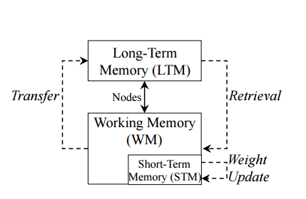

Hình 4.. Mô hình quản lý bộ nhớ

Việc lựa chọn node nào được giữ trong WM dựa vào Weight Update (trọng số cập nhật) bước được thực hiện trong STM. Kinh nghiệm sử dụng để tăng trọng số của node dựa trên nguyên tắc ghi nhớ của con người, robot nên nhớ nhiều về các khu vực mà nó dành nhiều thời gian để quan sát. Vì thế, robot càng dành thời gian dài hơn ở một địa điểm cụ thể, node của vị trí đó càng có trọng số lớn. Nếu hai ảnh tương ứng là giống nhau, tức là tỷ lệ giống nhau của các visual word vượt quá một ngưỡng cụ thể *Y,* trọng số của node của ảnh đầu tiên sẽ tăng một lượng và không có node nào được thêm vào cho ảnh thứ hai. Cũng theo thực nghiệm, sự hòa hợp giữa thời gian tìm kiếm và không gian được điều khiển bởi môi trường và kinh nghiệm của robot. Những node có trọng số thấp và cũ nhất trong WM được chuyển vào LTM trước các node khác, do đó, trong WM chỉ giữ các node được quan sát trong một khoảng thời gian dài.

Trong phương pháp này, một bản đồ khu vực (local map) bao gồm biểu đồ chứa kết nối đầy đủ và lớn nhất có thể được tạo ra thông qua các khu vực lân cận và các vòng lặp kín được kết nối với node mới nhất (được sử dụng như gốc) với những node khác trong WM. Hình 4.3 minh họa cho khái niệm này. Những node hình thoi đại diện cho node bắt đầu và node kết thúc của mỗi phần bản đồ. Những node đã chuyển vào LTM minh họa màu đỏ và những node còn lại vẫn ở trong WM. Bản đồ khu vực hiện tại được tạo ra và tối ưu với chỉ các node ở trong WM, tất cả các node đó được kết nối với node mới nhất (các node trong khu vực được gạch nối). Do đó, bản đồ khu vực tái thể hiện nhiều hơn so với bản đồ hiện tại: nó có thể nối các phần bản đồ thông qua các đường dẫn của vòng lặp kín (các đường nối màu lá cây). Các node còn lại trong WM mà không nằm trong bản đồ khu vực thì không thể kết nối với node mới nhất thông qua các đường dẫn có sẵn trong WM vào thời điểm này.

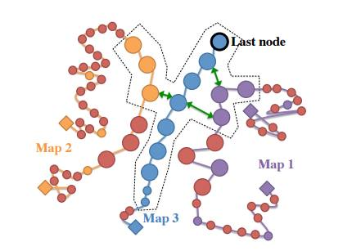

Hình 4.. Lập bản đồ từ các phần rời

Sử dụng phương pháp quản lý bộ nhớ này, vài phần của bản đồ có thể mất đi do sự tối ưu hóa biểu đồ như được nói ở phần b. Tối ưu bản đồ trực tuyến được thực hiện trên bản đồ khu vực với những node (hạn chế) có sẵn trong WM tại thời điểm đó. Những node được chuyên vào LTM không được sử dụng, điều đó hạn chế chất lượng của bản đồ nếu sử dụng tất cả các node được thu thập. Điều này cần phải chấp nhận do hạn chế này để thỏa mãn điều kiện xử lý trực tiếp thời gian thực. Tuy nhiên, nếu có yêu cầu, phương pháp này vẫn có thể thực hiện bản đồ toàn cục bằng cách sử dụng tất cả các node trong LTM và thực hiện tối ưu hóa biểu đồ toàn cục ngoại tuyến.

### 4.2.2. Ứng dụng RTAB-Map trong ROS

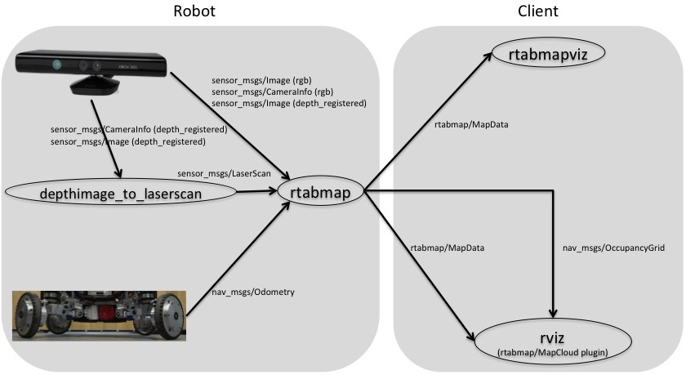

Hình 4.. Sơ đồ khối các package khi vẽ bản đồ 3D bằng RTAB-Map

Tương tự như 2D Mapping ở trên, ta cũng sẽ sử dụng dữ liệu chiều sâu, cộng thêm dữ liệu ảnh RGB lấy từ Kinect để vẽ bản đồ 3D.

<launch>

<!-- Kinect cloud to laser scan -->

<node pkg="depthimage_to_laserscan" type="depthimage_to_laserscan" name="depthimage_to_laserscan">

<remap from="image" to="/camera/depth_registered/image_raw"/>

<remap from="camera_info" to="/camera/depth_registered/camera_info"/>

<remap from="scan" to="/kinect_scan"/>

<param name="range_max" type="double" value="4"/>

</node>

<!-- SLAM -->

<group ns="rtabmap">

<node name="rtabmap" pkg="rtabmap_ros" type="rtabmap" output="screen" args="--delete_db_on_start">

<param name="frame_id" type="string" value="base_footprint"/>

<param name="subscribe_depth" type="bool" value="true"/>

<param name="subscribe_scan" type="bool" value="true"/>

<remap from="odom" to="/odom"/>

<remap from="scan" to="/kinect_scan"/>

<remap from="rgb/image" to="/camera/rgb/image_rect_color"/>

<remap from="depth/image" to="/camera/depth_registered/image_raw"/>

<remap from="rgb/camera_info" to="/camera/rgb/camera_info"/>

<param name="queue_size" type="int" value="10"/>

</node>

</group>

</launch>

## 4.3. Navigation Stack

### 4.3.1. Tổng quan

Gói Navigation Stack là khá đơn giản vì nó ở mức độ khái niệm. Nó lấy thông tin từ odometry và cảm biến laser sau đó kết quả đầu ra là lệnh vận tốc để gửi đến một Mobile Robot. Sử dụng Navigation Stack trên một robot tùy ý, tuy nhiên, có một chút phức tạp hơn. Như một điều kiện tiên quyết để Navigation Stack được sử dụng, các robot phải chạy ROS, có một tf chuyển đổi cây, và xuất dữ liệu cảm biến sử dụng đúng kiểu ROS Message. Ngoài ra, Navigation Stack cần được cấu hình cho các hình dạng của một robot để thực hiện ở mức cao hơn.

### 4.3.2. Yêu cầu phần cứng

Navigation Stack được thiết kế áp dụng cho cả robot lái bằng hiệu tốc độ (Differential Drive Robot) và Robot bánh xe đa hướng (Holonomic Wheeled Robot). Nó giả định rằng Mobile Robot được điều khiển bằng cách gửi các giá trị vận tốc mong muốn bao gồm vận tốc thẳng (vx) và vận tốc góc (vtheta).

Navigation Stack cũng yêu cầu trên robot cần có một Laser đo chiều sâu. Laser này hữu ích cho cả việc vẽ bản đồ (Gmapping) và định vị trí cho robot (Localization). Trong luận văn sử dụng cảm biến Kinect, đây là cảm biến khoảng cách 3D nên việc trích xuất dữ liệu 2D là khá dễ dàng.

Navigation Stack thực hiện các thuật toán tốt nhất trên hình dạng robot (Footprint) có dạng hình tròn hoặc hình vuông, tuy nhiên nó vẫn có thể thích ứng trên các robot có hình dạng tùy ý, miễn sao ta phải khai báo một bán kính ngoại tiếp bao trùm footprint của robot để đảm bảo robot có thể di chuyển và tránh được vật cản, nhưng hạn chế rất lớn của robot loại này là độ linh hoạt rất thấp.

Nó cũng yêu cầu ta phải đưa ra các thông tin về mối liên hệ giữa các kết nối, các khớp và vị trí các cảm biến được gắn trên robot.

### 4.3.3. Cấu hình cho Navigation Stack

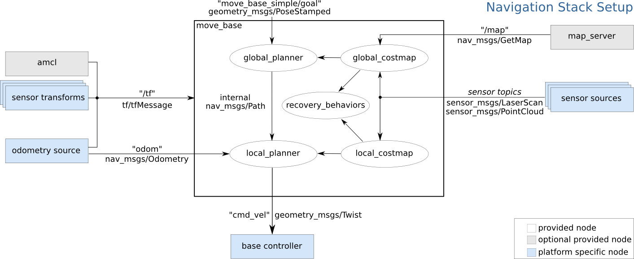

Hình 4.. Sơ đồ các package cơ bản của gói Navigation Stack

Dựa vào sơ đồ ở trên, ta thấy có 3 khối màu sắc khác nhau, khối màu trắng gồm global_planner, local_planner, global_costmap, local_costmap và recovery_behaviors là các khối cơ bản, bắt buộc nằm trong Navigation Stack đã được cấu hình hỗ trợ sẵn. Các khối màu xanh: sensor transforms, odometry source, base controller và sensor source là các khối phải xây dựng riêng cho từng mô hình robot khác nhau bởi chúng ta. Các khối màu xám: amcl và map server là các khối đầu vào cũng được lập trình sẵn, nhiệm vụ của ta là chỉ cần thay đổi các thông số đến các khối này sao cho phù hợp.

Những dòng nằm trên hoặc dưới mũi tên ở hình trên là các kiểu Message mà sau khi ta cho dữ liệu vào nó sẽ publish ra đúng theo kiểu Message này.

Trong luận văn này chúng tôi sử dụng package move_base có sẵn trong Navigation Stack, gói move_base này có nhiệm vụ xử lý và xuất các lệnh điều khiển robot dựa vào việc liên kết với các package costmap_2d, base_local_planner, gmapping, map_server. Cấu tạo của node move_base gồm nhiều khối liên kết với nhau bên trong nó như global planner, local planner, recovery behaviors, global costmap, local costmap. Gói move_base dựa vào các đầu vào là bản đồ được cung cấp từ map_server, dữ liệu laserscan được cung cấp từ cảm biến Kinect, dữ liệu odometry được cung cấp từ encoder của robot để xuất các lệnh điều khiển xuất ra vi xử lý của robot qua hai giá trị là vận tốc thẳng và vận tốc góc.

Gói costmap_2d được đề cập ở trên có nhiệm vụ là sử dụng các dữ liệu đầu vào của cảm biến Kinect và encoder để cập nhật thông tin về các chướng ngại vật trong bản đồ. Có 2 costmap để lưu trữ thông tin về vật cản và môi trường xung quanh robot là local_costmap và global_costmap, các thông số của hai costmap này sẽ được cấu hình trong các file .yaml tương ứng.

Gói base_local_planner được sử dụng cho việc khai báo tốc độ tối đa, tối thiểu của vận tốc và gia tốc của robot, cho phép khai báo sai số phép đo tối đa cho phép so với vị trí đích và xuất giá trị vận tốc điều khiển robot. Nó cũng sẽ được cấu hình trong các file .yaml.

Nhiệm vụ của map_server là lưu trữ bản đồ có được sau khi gmapping để sử dụng cho Navigation Stack sau này.

Navigation stack sử dụng hai costmap để lưu trữ thông tin về những chướng ngại vật trong môi trường. Một costmap được sử dụng cho việc lập kế hoạch toàn cục, có nghĩa là tạo ra các kế hoạch dài hạn trên toàn bộ môi trường, và một cái khác được sử dụng cho việc lập kế hoạch cục bộ và tránh chướng ngại vật. Có một số tùy chọn cấu hình mà chúng tôi muốn cả hai costmap làm theo, và một số mà chúng tôi muốn thiết lập trên mỗi bản đồ riêng biệt. Do đó, có ba phần dưới đây để cấu hình costmap: tùy chọn cấu hình thông thường, tùy chọn cấu hình toàn cục, và các tùy chọn cấu hình cục bộ.

Navigation stack sử dụng costmap để lưu trữ thông tin về những trở ngại trong môi trường. Để làm điều này đúng, chúng ta sẽ cần chú ý đến costmap tại các topic cảm biến mà nó nên lắng nghe trong các lần cập nhật. Hãy tạo ra một tập tin gọi là costmap_common_params.yaml như dưới đây và điền vào đó:

obstacle_range: 2.5

raytrace_range: 3.0

footprint: [[x0, y0], [x1, y1], ... [xn, yn]]

#robot_radius: ir_of_robot

inflation_radius: 0.55

observation_sources: laser_scan_sensor point_cloud_sensor

laser_scan_sensor: {sensor_frame: frame_name, data_type: LaserScan, topic: topic_name, marking: true, clearing: true}

point_cloud_sensor: {sensor_frame: frame_name, data_type: PointCloud, topic: topic_name, marking: true, clearing: true}

Chúng ta sẽ đi vào để giải thích từng phần nhỏ:

obstacle_range: 2.5

raytrace_range: 3.0

Những thông số thiết lập các ngưỡng thông tin đưa vào costmap. "obstacle_range" là tham số xác định phạm vi tối đa đọc cảm biến mà sẽ dẫn đến một chướng ngại vật được đưa vào costmap. Ở đây, chúng tôi đã thiết lập nó ở mức 2,5 mét, có nghĩa là các robot sẽ chỉ cập nhật bản đồ của nó với các thông tin về những trở ngại mà là trong vòng 2,5 mét. Tham số "raytrace_range" xác định phạm vi mà chúng ta sẽ cho vùng không gian trống vào bản đồ được đọc từ cảm biến. Đặt nó đến 3,0 mét như chúng tôi ở trên có nghĩa là các robot sẽ cố gắng để xóa vật cản khỏi không gian ở phía trước của nó lên đến 3,0 mét được đọc từ cảm biến.

footprint: [[x0, y0], [x1, y1], ... [xn, yn]]

#robot_radius: ir_of_robot

inflation_radius: 0.55

Ở đây chúng ta thiết lập một trong hai footprint của robot hay bán kính của robot nếu nó là hình tròn. Trong trường hợp xác định được footprint, trung tâm của robot được giả định là tại (0.0, 0.0). Chúng tôi cũng sẽ thiết lập bán kính ngoại tiếp cho costmap. Bán kính ngoại tiếp cần được thiết lập với khoảng cách tối đa từ những chướng ngại vật mà tại đó một costmap cần được phát sinh. Ví dụ, đặt bán kính ngoại tiếp ở mức 0,55 mét có nghĩa là các robot sẽ xử lý tất cả những con đường mà ở lại 0,55 mét hoặc xa hơn từ những chướng ngại vật là có costmap chướng ngại vật như nhau.

observation_sources: laser_scan_sensor point_cloud_sensor

Tham số " observation_sources " định nghĩa một danh sách các bộ cảm biến sẽ được chuyển thông tin đến costmap tách bằng dấu cách. Mỗi bộ cảm biến được định nghĩa trong các dòng tiếp theo.

laser_scan_sensor: {sensor_frame: frame_name, data_type: LaserScan, topic: topic_name, marking: true, clearing: true}

Dòng này thiết lập các thông số trên một cảm biến được đề cập trong observation_sources, và ví dụ này định nghĩa laser_scan_sensor là một ví dụ. Các "frame_name" tham số nên được đặt tên của phối hợp khung hình của các cảm biến, "data_type" tham số nên được thiết lập để LaserScan hoặc PointCloud tùy thuộc vào thông báo chủ đề sử dụng, và "topic_name " nên được đặt tên của topic mà các cảm biến publish dữ liệu ra. Việc "marking" và "clearing" các thông số xác định liệu các cảm biến sẽ được sử dụng để thêm thông tin chướng ngại vật cho costmap, thông tin chướng ngại vật phải rõ ràng từ các costmap, hoặc cả hai.

Chúng tôi sẽ tạo ra một tập tin dưới đây cấu hình các tùy chọn sẽ lưu trữ cấu hình cụ thể cho các costmap toàn cục. Mở trình văn bản với tên global_costmap_params.yaml và dán vào văn bản sau đây:

global_costmap:

global_frame: /map

robot_base_frame: base_link

update_frequency: 5.0

static_map: true

Tham số "global_frame" xác định tọa độ khung costmap nên chạy trong những gì, trong trường hợp này, chúng tôi sẽ chọn global_frame là /map. Tham số "robot_base_frame" xác định tọa độ khung costmap nên tham khảo cho các cơ sở của robot. Tham số "update_frequency" xác định tần số, đơn vị Hz, mà tại đó các costmap sẽ chạy chu kỳ cập nhật của nó. Các tham số "static_map" xác định có hay không costmap nên khởi tạo chính nó dựa trên một bản đồ phục vụ bởi các map_server. Nếu bạn không sử dụng một bản đồ hoặc bản đồ máy chủ hiện có, thiết lập các thông số static_map là false.

Chúng tôi sẽ tạo ra một tập tin dưới đây chứa các tùy chọn sẽ lưu trữ cấu hình cụ thể cho các costmap cục bộ. Mở ra một trình văn bản với tên local_costmap_params.yaml và dán vào văn bản sau đây:

local_costmap:

global_frame: odom

robot_base_frame: base_link

update_frequency: 5.0

publish_frequency: 2.0

static_map: false

rolling_window: true

width: 6.0

height: 6.0

resolution: 0.05

Các "global_frame", "robot_base_frame", "update_frequency", và "static_map" là các thông số đều giống nhau như được mô tả trong phần Global Configuration ở trên. Tham số "publish_frequency" là tham số xác định tỷ lệ, đơn vị Hz, mà tại đó các costmap sẽ công bố thông tin. Thiết lập tham số "rolling_window" để thực sự có nghĩa là costmap sẽ vẫn tập trung vào tâm của robot khi robot di chuyển trong môi trường. Các thông số "width", "height", và "resolution" thiết lập chiều rộng (m), chiều cao (m), và độ phân giải (m/cell) của costmap. Lưu ý rằng nó tốt cho việc giải quyết các lưới này là khác nhau hơn so với độ phân giải của bản đồ tĩnh của bạn, nhưng hầu hết thời gian chúng ta có xu hướng thiết lập chúng như nhau.

Base_local_planner có trách nhiệm tính toán các lệnh vận tốc để gửi đến vi xử lý của robot. Chúng tôi sẽ cần phải thiết lập một số tùy chọn cấu hình dựa trên các thông số kỹ thuật của robot của chúng tôi để có được những thứ đó và chạy. Mở ra một tập tin gọi là base_local_planner_params.yaml và dán văn bản sau vào nó:

TrajectoryPlannerROS:

max_vel_x: 0.45

min_vel_x: 0.1

max_vel_theta: 1.0

min_in_place_vel_theta: 0.4

acc_lim_theta: 3.2

acc_lim_x: 2.5

acc_lim_y: 2.5

holonomic_robot: true

Phần đầu tiên của thông số trên xác định các giới hạn vận tốc của robot. Phần thứ hai định nghĩa giới hạn khả năng tăng tốc của robot.

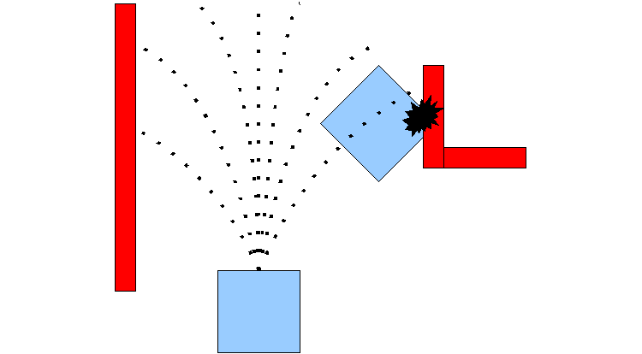

Hình 4.. Minh họa cách lấy mẫu khi sử dụng gói Navigation

Ý tưởng cơ bản của cả hai phương pháp Trajectory Rollout và Dynamic Window Approach (DWA), thuật toán như sau:

* Rời rạc mẫu trong không gian điều khiển của robot (dx, dy, dtheta).
* Đối với mỗi tốc độ lấy mẫu, thực hiện mô phỏng chuyển tiếp từ trạng thái hiện tại của robot để dự đoán những gì sẽ xảy ra nếu vận tốc lấy mẫu đã được áp dụng cho một số (ngắn) thời gian.
* Đánh giá (điểm số) mỗi quỹ đạo kết quả từ các mô phỏng về phía trước, sử dụng một số liệu kết hợp chặt chẽ các đặc điểm như: sự gần gũi với các chướng ngại vật, gần đến mục tiêu, sự gần gũi với các con đường toàn cục, và tốc độ. Bỏ quỹ đạo sai (những va chạm với vật cản).
* Chọn quỹ đạo đạt điểm cao nhất và gửi vận tốc liên quan đến Mobile robot.
* Xóa và lập lại các bước ở trên.

### 4.3.4. Cài đặt cho robot sử dụng tf

Nhiều gói ROS yêu cầu cây chuyển đổi (tf) của một robot được phát hành bằng cách sử dụng phần mềm thư viện tf. Ở một mức độ trừu tượng, một cây chuyển đổi định nghĩa sự bù đắp giữa các hệ tọa độ khác nhau phối hợp. Để làm cho cụ thể hơn, hãy xem xét các ví dụ về một robot đơn giản: có một robot với một laser gắn trên đầu của nó. Khi đề cập đến robot hãy định nghĩa hai hệ tọa độ phối hợp: một tương ứng với điểm trung tâm của robot và một cho điểm trung tâm của laser được gắn trên đầu của robot. Chúng ta hãy cung cấp cho chúng những cái tên để dễ tham khảo. Chúng tôi sẽ gọi cho hệ tọa độ gắn liền với robot là "base_link" (để điều hướng, quan trọng là nó được đặt tại trung tâm quay của robot) và chúng tôi sẽ gọi cho hệ tọa độ phối hợp gắn liền với laser là "base_laser".

Tại thời điểm này, chúng ta hãy giả sử rằng chúng ta có một số dữ liệu từ laser trong các khoảng cách từ điểm trung tâm của laser. Nói cách khác, chúng ta có một số dữ liệu trong "base_laser". Bây giờ giả sử chúng ta muốn lấy dữ liệu này và sử dụng nó để giúp đỡ robot tránh chướng ngại vật trong môi trường. Để làm điều này thành công, chúng ta cần một cách để chuyển đổi quét tia laser, chúng tôi đã nhận được từ các "base_laser" và "base_link". Về bản chất, chúng ta cần phải xác định một mối quan hệ giữa "base_laser" và "base_link" phối hợp như thế nào.

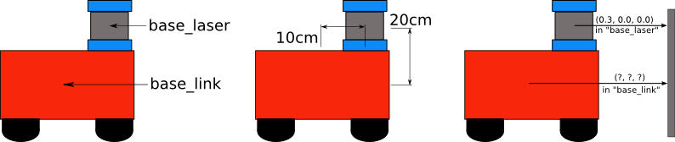

Hình 4.. Mối quan hệ tọa giữa laser và robot

Trong việc xác định mối quan hệ này, giả sử chúng ta biết rằng các tia laser được gắn 10cm về phía trước và 20cm trên điểm trung tâm của robot. Điều này cho chúng ta một con số bù đắp có liên quan tới "base_link" cho "base_laser". Cụ thể, chúng ta biết rằng để có được dữ liệu từ "base_link" và "base_laser" chúng ta phải áp dụng một phép dịch (x: 0.1m, y: 0.0m , z: 0.2m), và để có được dữ liệu từ "base_laser" cho " base_link " chúng ta phải áp dụng phép dịch ngược lại (x: -0.1m, y: 0.0m, z: -0.20m).

Chúng ta có thể lựa chọn để quản lý mối quan hệ này bởi chính chúng ta tùy vào trường hợp, có nghĩa là lưu trữ và áp dụng các dịch chuyển thích hợp giữa các hệ tọa độ khi cần thiết, nhưng điều này sẽ trở thành một mối lo thực sự là số lượng hệ tọa độ tăng. Tuy nhiên, chúng ta không phải làm công việc này bởi chính chúng ta. Thay vào đó, chúng tôi sẽ xác định các mối quan hệ giữa "base_link" và "base_laser" một lần sử dụng tf và để cho nó quản lý việc chuyển đổi giữa hai hệ tọa độ.

Để xác định và lưu trữ các mối quan hệ giữa "base_link" và "base_laser" sử dụng tf, chúng ta cần phải thêm chúng vào một cây chuyển đổi (tf). Về cơ bản, mỗi nút trong cây biến đổi tương ứng với một hệ tọa độ và mỗi cạnh tương ứng với các biến đổi đó cần phải được áp dụng để di chuyển từ nút hiện tại đến nút con của nó. Tf sử dụng một cấu trúc cây để đảm bảo rằng chỉ có một đường đi duy nhất liên kết bất kỳ hai hê tọa độ với nhau, và giả định rằng tất cả các cạnh trong cây được chỉ đạo từ nút cha sang nút con.

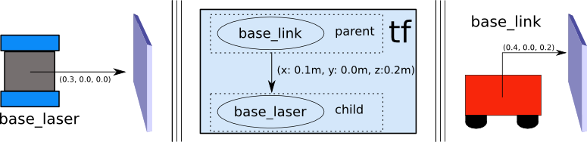

Hình 4.. Chuyển đổi TF giữa laser và robot

Để tạo ra một cây biến đổi cho ví dụ đơn giản của chúng tôi, chúng tôi sẽ tạo ra hai nút, một cho "base_link" và một cho "base_laser". Để tạo ra các cạnh giữa chúng, trước tiên chúng ta cần phải quyết định mà nút sẽ là cha và đó sẽ là con. Sự khác biệt này là quan trọng bởi vì tf giả định rằng tất cả các biến đổi di chuyển từ cha sang con. Hãy chọn "base_link" như là cha bởi vì cảm biến khác được thêm vào robot, nó sẽ làm cho ý nghĩa nhất liên quan đến "base_laser" bằng cách đi qua thông qua "base_link". Điều này có nghĩa các biến đổi liên quan đến cạnh kết nối "base_link" và "base_laser" nên được (x: 0.1m, y: 0.0m, z: 0.2m). Với cây chuyển đổi thiết lập, chuyển đổi quét tia laser nhận được trong "base_laser" cho "base_link" là đơn giản như thực hiện cuộc gọi đến các thư viện tf. Robot của chúng tôi có thể sử dụng thông tin này để quét laser trong "base_link" và lập kế hoạch xung quanh cho chướng ngại vật trong môi trường.

## 4.4. Cơ sở lý thuyết định hướng robot

Một yêu cầu căn bản đối với robot vẽ bản đồ và xác định đường đi là robot phải xác định được vị trí của mình trên bản đồ và có nhiều phương pháp để định vị được phát triển trên thế giới. Đối với mô hình Turtlebot của luận văn, nhóm sử dụng phương pháp định vị dùng Odometry – sử dụng giá trị hồi tiếp của encoder để ước lượng vị trí và khoảng di chuyển của robot. Bên cạnh đó, ROS cũng cung cấp công cụ để định vị là ước lượng vị trí bằng thị giác – visual odometry. Đây là quá trình robot xác định hướng và vị trí thông qua phân tích hình ảnh thu về từ camera thông qua phân tích các đặc điểm khung hình và ước lượng độ dịch chuyển dựa vào thông số không gian. Tuy nhiên, phương pháp này phụ thuộc rất nhiều vào đặc điểm môi trường. Môi trường càng có nhiều đặc điểm nhận dạng thì càng chính xác còn khi môi trường ít điểm nhận dạng như khi đi dọc một bức tường trống robot dễ xuất hiện lỗi. Thêm nữa, phương pháp đó yêu cầu khả năng tính toán lớn của máy tính.

Navigation Stack của ROS sử dụng phương pháp Monte Carlo thích nghi để định vị trong môi trường. Phần này được đóng gói trong package **amcl** (adaptive Monte Carlo localization). Gói **amcl** là một hệ thống định vị theo xác suất cho một robot di chuyển trong 2D. Nó thực hiện cách tiếp cận định vị Monte Carlo thích nghi, trong đó sử dụng một bộ lọc phần tử để theo dõi tư thế của một robot so sánh với một bản đồ được cho trước. Từ đó, robot ước lượng được vị trí tương ứng của mình trong bản đồ. Tuy nhiên, khi việc ước lượng không cho giá trị hội tụ, như việc di chuyển trong môi trường rộng mà đặc điểm xác định nằm ngoài tầm quét của cảm biến, robot sẽ áp dụng các phương pháp khác để di chuyển trong môi trường đến khi gặp lân cận quen thuộc.

Phần dưới sẽ trình bày chi tiết các phần liên quan trong gói **amcl**.

### 4.4.1. Phương pháp Odometry để ước lượng vị trí robot

Odometry là phương pháp sử dụng dữ liệu từ các cảm biến chuyển động để ước lượng sự thay đổi vị trí robot qua thời gian. Những cảm biến này có thể là encoder vòng quay bánh xe và IMU. Trong đề tài luận văn, nhóm sử dụng giá trị hồi tiếp của encoder. Mô hình đánh giá là robot hình tròn với tâm quay C và bán kính r, điều khiển bằng hiệu tốc độ (differential drive robot). Giả sử là robot di chuyển không trượt. Trong Navigation Stack, vị trí được ước lượng từ mô hình sẽ làm ngõ vào của định vị Monte Carlo.

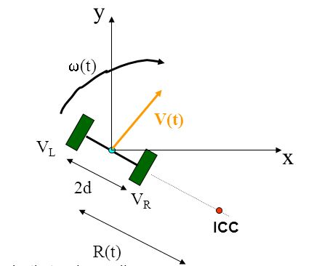

Hình 4.. Mô tả chuyển động của robot

Trong hệ tọa độ Oxy, tại thời điểm t, với điều kiện lý tưởng, robot không bị nhiễu có tọa độ $x_{t}= {\left[x y θ\right]}^{T}$ với *x, y* là tọa độ của robot trong khung bản đồ và $θ$ được gọi là góc quay ban đầu (heading angle). Cũng như vậy, robot có cặp vận tốc thẳng và vận tốc góc lần lượt ${\left[v ω\right]}^{T}$. Giả sử chúng ta giữ tốc độ cố định của hai bánh trong khoảng thời gian $\left(t,t+ δ\left.t\right]\right.$. Robot sẽ có một chuyển động tròn xung quanh một tâm điểm tức thời ICC với bán kính $r=\frac{v}{ω}$. Các công thức (2.1) và (2.2) thể hiện quan hệ giữa hệ tọa độ tuyến tính của xt và tọa độ của C.

$x_{c}=x-rcos\left(θ-\frac{π}{2}\right)=x-rsinθ$ (2.1)

$y_{c}=y-rsin\left(θ-\frac{π}{2}\right)=y+rcosθ$ (2.2)

Sử dụng phép tính tương tự (2.1) và (2.2) cho tâm điểm tức thời ICC và tọa độ mới ${x'}_{t}={\left[x^{'} y^{'} θ'\right]}^{T}$ tại $t+ δt$, ta có:

$x_{c}=x'-rsin(θ+ωδt)$ (2.3)

$y_{c}=y^{'}+rcos(θ+ωδt)$ (2.4)

Kết hợp (2.1), (2.2), (2.3), (2.4) ta có phương trình quan hệ giữa xt và x’t :

(2.5)

Ký hiệu $v_{R}$, $v_{L}$ tương ứng là tốc độ của bánh phải và trái. Cũng như vậy, L là khoảng cách giữa 2 bánh (trong hình là 2d tức 2 lần bán kính khung xe). Từ chuyển động tròn trong $δt$, ta có quan hệ:

$v_{R}=ω\left(r+\frac{L}{2}\right)$ (2.7)

$v_{L}=ω\left(r-\frac{L}{2}\right)$ (2.8)

$v=ωr$ (2.9)

Lấy phương trình (2.7) trừ (2.8) vế theo vế, ta có phương trình quan hệ giữa vận tốc hai bánh và vận tốc góc:

$ω=\frac{v_{R}-v_{L}}{L}$ (2.10)

Cộng hai phương trình (2.7) và (2.8) vế theo vế, ta có:

$\frac{1}{2}\left(v_{R}+v_{L}\right)=ωr$

Thay phương trình (2.9) vào phương trình trên, ta có:

$v=\frac{1}{2}\left(v_{R}+v_{L}\right)$ (2.11)

Từ phương trình (2.9) đến đến (2.11), ta có được bán kính tức thời của robot:

r $= \frac{v}{ω}= \frac{L}{2} . \frac{v_{R}+v_{L}}{v_{R}-v_{L}}$ (2.12)

Thay r và $ω$ vào (2.5) và sau đó thay $v_{R}=n_{R}πD/N, v_{L}=n_{L}πD/N$ ta có:

$\left[\begin{matrix}x' \\ y' \\ θ'\end{matrix}\right]=\left[\begin{matrix}x \\ y \\ θ\end{matrix}\right]+\left[\begin{matrix}\frac{πD}{N}.\frac{n_{R}+n_{L}}{2}.\frac{sin⁡(θ+\left(n_{R}-n_{L}\right).πD /N /L)-sinθ}{\left(n_{R}-n_{L}\right).πD /N /L} \\ -\frac{πD}{N}.\frac{n_{R}+n_{L}}{2}.\frac{cos⁡(θ+\left(n_{R}-n_{L}\right).πD /N /L)-cosθ}{\left(n_{R}-n_{L}\right).πD /N /L} \\ \left(n_{R}-n_{L}\right).πD /N /L\end{matrix}\right]$ (2.13)

Giá trị ngõ ra $n_{R}$ và $n_{L}$ là những hiệu số xung trên bộ đếm encoder sau mỗi khoảng thời gian . N là số đếm xung đếm được sau mỗi vòng quay và D là đường kính bánh xe. Phương trình liên hệ trên không thể xác định khi $n_{R}=n_{L}$, đó là khi robot di chuyển trên đường thẳng. Chúng ta có thể giải quyết được bằng cách tìm giới hạn của (2.10) khi ($n_{R}-n_{L})→0$, đó là:

$\left[\begin{matrix}x' \\ y' \\ θ'\end{matrix}\right]=\left[\begin{matrix}x \\ y \\ θ\end{matrix}\right]+\left[\begin{matrix}\left(n_{R}+n_{L}\right).cosθ.πD /N /L \\ \left(n_{R}+n_{L}\right).sinθ.πD /N /L \\ \left(n_{R}-n_{L}\right).πD /N /L\end{matrix}\right]$ (2.14)

Cũng vậy, khi sự thay đổi ở góc đầu là không quá lớn, giới hạn này có thể áp dụng cho các giá trị khác của ${(n}_{R}-n_{L})$.

Khi phương pháp di chuyển của robot thực hiện theo cách xoắn (twist manner), hơn là rot-trans-rot (xoay-thẳng-xoay), nó hữu dụng để tìm $v_{R}$ và $v_{L}$ từ $v$ và $ω$ và đưa vào vòng điều khiển của mỗi bánh xe. Từ (2.7) đến (2.9), ta có quan hệ giữa $v_{R}$, $v_{L}$ với $v$, $ω$:

$v_{R}=v+\frac{L}{2}.ω$ (2.15)

$v_{L}=v-\frac{L}{2}.ω$ (2.16)

### 4.4.2. Thuật toán định vị Monte Carlo và node amcl trong ROS

Trong phần trước, ta đã có công thức để tìm được chuyển động chính xác của robot. Tuy nhiên, công thức tính toán có các đại lượng lượng giác và tính giới hạn nên khi lập trình chúng ta chỉ có thể lấy công thức gần đúng. Tiếp nữa, giá trị ngõ ra encoder là rời rạc nên việc ước lượng tọa độ sẽ có sai số và sẽ tích lũy dần qua các bước lặp và làm giảm độ tin cậy của tọa độ ước lượng theo thời gian.

Một robot cụ thể luôn đuợc thiết kế theo mô hình toán học cho trước, ta luôn suy ra được quỹ đạo, vị trí của robot theo mô hình toán học của nó. Tuy nhiên, một vấn đề xảy ra là ta không thể tìm ra mô hình chính xác của robot mà chỉ tìm được họ các mô hình có các hệ số chính xác trong một phạm vi. Tiếp nữa, tác động của môi trường, sự hao mòn và sự đo lường làm cho sai số tăng và dẫn đến kết quả điều khiển không chính xác. Đây là các yếu tố cần phải quan tâm khi lập trình robot.

Thuật toán định vị Monte Carlo hay còn gọi định vị bằng partical filter (bộ lọc phần tử) là một phương pháp định vị cho robot phổ biến trên thế giới. Theo thuật toán, robot sẽ được ước lượng vị trí và hướng của nó tại trạng thái hiện tại trong môi trường xung quanh. Cách tiếp cận của thuật toán là giả định chuyển động của robot theo phương pháp xác suất và tiếp nhận - tính toán giá trị *odometry*, đo lường và kết hợp với bản đồ cho trước để miêu tả mức độ tin cậy vào vị trí hiện tại của nó qua partical filter. Trong ROS, ta có thể điều chỉnh thông số của gói **amcl** bằng cách gửi các giá trị tới tham số của node khi cài đặt trên đồ thị tính toán.

Để hiểu cơ sở của thuật toán MCL, ta ký hiệu ut là một cặp của các giá trị odomentry ${\overline{x}}_{t-1 }$ = $\left(\overline{x}, \overline{y}, \overline{θ}\right)$ và ${\overline{x}}_{t }$ = $\left({\overline{x}}^{'}, {\overline{y}}^{'}, \overline{θ}'\right)$ là các vị trí ước tính từ odometer trong khoảng vòng thời gian trước. Từ đó có thể tính ut bằng phương pháp đó là chúng ta áp dụng để đến với phương trình (2.13).

Kí hiệu $z_{t}= \left\{z_{t}^{1}, z_{t}^{2}, …z_{t}^{K} \right\}$ là một phép đo lường gồm các khoảng giá trị K riêng biệt từ một mô hình laser scan thông thường.

Kí hiệu $m= \left\{m_{1},m_{2},…m_{N}\right\}$ là một bản đồ bao gồm N điểm sẽ mô tả môi trường trong một kiến trúc dựa trên chức năng hoặc địa điểm. Trong bản đồ dựa trên chức năng, thành phần mi sẽ bao gồm tọa độ của một vật cản trong môi trường. Trong bản đồ dựa trên địa điểm, mi sẽ chứa một số xác định biểu diễn một ô vuông của bản đồ bị chiếm bởi một vật cản.

Độ tin cậy của robot có thể được mô hình bằng hàm phân phối khả năng $p\left(x_{t} \right| u_{t}, z_{t}, m)$ để có ý nghĩa về khả năng của một vị trí xt khi odometer trở về giá trị ut, cảm biến truyền về một bộ số đo lường zt và một sự biết trước được đưa ra như là một bản đồ m.

Cũng vậy, chúng ta ký hiệu $X_{t} := x_{t}^{[1]},x_{t}^{[2]}, …, x_{t}^{[M]}$ là bộ các phần tử M, vị trí mỗi phần từ là một vị trí riêng xác định của robot. Ý tưởng đằng sau particle filter là cho rằng có thể tìm $p\left(x_{t} \right| u_{t}, z_{t}, m)$ từ các hàm phân phối cơ bản như Gaussian hay các hàm tương tự và quan hệ kết hợp như chồng chất hay tích chập, sự kết hợp này không phải thuận tiện để mô tả bằng các phương trình toán học. Thay vào đó, ta có thể rút ra một bộ giá trị có số lượng đáng kể từ hàm này bằng phân phối cơ bản. Bộ các phần tử này tiện lợi để tính toán sự thay đổi của $p\left(x_{t} \right| u_{t}, z_{t}, m)$ theo thời gian trong khi vẫn phản ánh các đặc trưng của $p\left(x_{t} \right| u_{t}, z_{t}, m)$.

Một tính năng hấp dẫn khác của MCL là nó không yêu cầu một mô hình cứng về tính động học của robot để mô tả quy tắc của ngõ ra odmetry được kì vọng khi đưa một ngõ vào điều khiển. Thay vào đó, nó chỉ quan tâm những giá trị trước đó và hiện tại của ngõ ra. Trong khi đó, sự bất định của mô hình bởi việc xây dựng mô hình toán học không chính xác gây nhiễu dẫn đến ngõ ra sẽ bị tác động toàn bộ. Vì vậy, phương pháp MCL sẽ thừa nhận một mức độ của sự bất định trong ngõ ra và giảm thiểu bằng cách áp dụng những kiến thức từ mô hình đo lường.

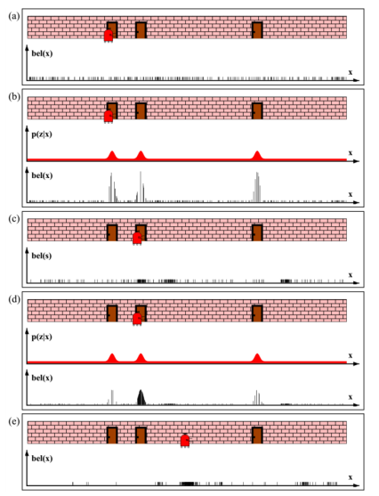

Hình 4.. Minh họa cho định vị Monte Carlo

Hãy xem xét một minh họa tiêu biểu từ các trường hợp trong hình 4.10. Giả định ta có một robot đi dọc một hành lang với 3 cánh cửa giống hệt nhau. Ta có một cảm biến có thể cho biết liệu có một cánh cửa cạnh robot hay không. Bản đồ chỗ này được bỏ qua môi trường đa chiều chỉ xét một chiều. Chúng ta có thể xem xét khả năng liệu cảm biến sẽ biết được sự hiện diện của một cánh cửa dọc hành lang bằng phân phối *p(z|x)* như đồ thị màu đỏ trong hình 4.10.

Có thể bắt đầu áp dụng thuật toán Monte Carlo bằng cách tạo ra các phần tử M đồng đều dọc toàn bộ hành lang như giản đồ hình 4.10(a). Bây giờ khi cảm biến trên robot truyền về cho biết sự hiện diện của một cánh cửa, dựa trên phân phối *p(z|x)*, robot biết rằng những phần tử ở lân cận của cửa trong bản đồ được cung cấp trước sẽ có khả năng lớn là vị trí thật của robot hơn. Giản đồ Monte Carlo sau khi thu thập những phép đo sẽ gán một trọng số $w_{t}^{[m]}$ đối với mỗi phần tử $x_{t}^{\left[m\right]}$. Độ cao của mỗi phần tử trong giản đồ *bel(x)* của hình 4.10(b) sẽ xác định tỷ lệ của phần tử này được lặp lại khi tái lấy mẫu (*resample*) bộ lọc phần tử. Sau khi tái lấy mẫu, sự đa dạng của các phần tử sẽ giảm bởi một số phần tử trọng số thấp sẽ biến mất khi các phần tử trọng số cao được lặp lại trong quá trình tái lấy mẫu. Tuy nhiên, khi ta tính đến odometer trong sự di chuyển của robot, sự đa dạng của bộ lọc phần tử sẽ phục hồi khi mỗi phần tử được tái lấy mẫu dùng phân phối hậu nghiệm $p(x_{t}^{[m]}|u_{t-1}, x_{t-1}^{[m]})$. Ta có thể thấy bộ lọc phần tử mới sau khi tái lấy mẫu trong hình 4.10(c) giờ trở nên dày hơn ở vài vùng tương ứng với vị trí cửa ở trên bản đồ đã dịch sang phải theo mức độ liên quan tới sự chuyển động của robot.

Bây giờ quá trình tương tự được lặp lại và ta có thể thấy hầu hết phần tử đều tập trung quanh cửa thứ 2. Cũng vậy, những khu vực phân phối cao trước đây đã bị ép xuống và những chỗ lên cao trong *p(z|z)* chỉ ảnh hưởng đến vài phần tử trong hình 4.10(d). Bấy giờ quá trình lấy mẫu sẽ dọn dẹp phần lớn các phần tử không chắc chắn và chuyển chúng vào một lượng tương ứng với chuyển động của robot như minh họa trong hình 4.10(e).

Bằng những hiểu biết cơ bản về thuật toán MCL, bất kì ai cũng có thể sử dụng gói **amcl** được hỗ trợ bởi ROS Navigation Stack. Thuật toán bên dưới hình 4.11 sẽ mô tả những bước cơ bản trong phương pháp MCL trong đó chi tiết về bước tái lấy mẫu thích nghi từ dòng 8 đến 11.

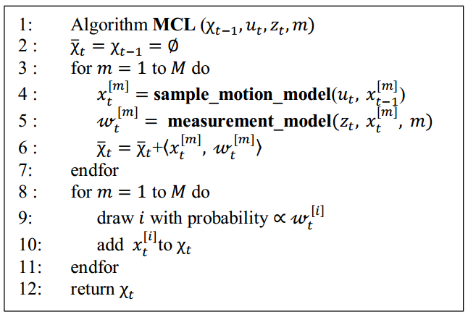

Hình 4.. Các bước cơ bản của thuật toán MCL

Trong giải thuật bên trên, từ một thiết lập trước đó của những mẫu $X_{t-1}$, dòng 4 sẽ ứng dụng thuật toán *sample_motion_model* (mô hình lấy mẫu chuyển động) cho mỗi phần tử trong $X_{t-1}$ dùng dữ liệu odometry *ut*. Thuật toán *measurement_model* (mô hình đo lường) ở dòng 5 sẽ đặt trọng số cho mỗi phần tử theo phép đo *zt* và bản đồ *m*. Sau 2 bước này, chúng ta sẽ thu được 1 bộ lọc phần tử có trọng số ${\overline{X}}_{t}$, bước tái lấy mẫu sẽ rút ra M phần tử mới dựa trên trọng số của chúng và thêm chúng vào $X_{t}$. Việc đó nên được chú ý là sự đa dạng của bộ lọc phần tử chỉ được phục hồi sau dòng 4 trong vòng lặp tiếp theo của giải thuật MCL này.

*Sample_motion_model* sử dụng trong thuật toán trên phụ thuộc vào chuyển động ngược của mỗi hình dạng robot (robotic platform). Với mỗi robot có cách thức chuyển động khác nhau, ta có thể ứng dụng giải thuật sau:

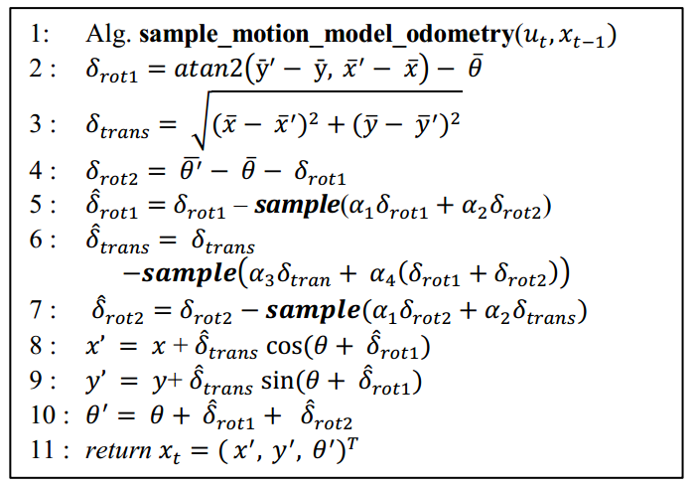

Hình 4.. Thuật toán lấy mẫu cho một mô hình chuyển động theo xác suất sử dụng odometry

Trong giải thuật bên trên, chuyển động của robot *ut*là sự phân tích một chuỗi của 3 chuyển động: một là chuyển động xoay $δ_{rot1}$ theo sau bởi chuyển động tịnh tiến $δ_{trans}$ và cuối cùng là chuyển động xoay $δ_{rot2}$. Dòng 2 đến 5 trong giải thuật *Sample_motion_model_odometry* sẽ tìm cách thức chuyển động ngược cho 3 chuyển động từ nhứng giá trị odometry và thêm chúng với các giá trị ngẫu nhiên. Những giá trị này được giả định có một phân phối cơ bản như Gaussian hay tam giác với giá trị trung bình tại 0 và biến là ngõ vào của hàm lấy mẫu như bên dưới đây:

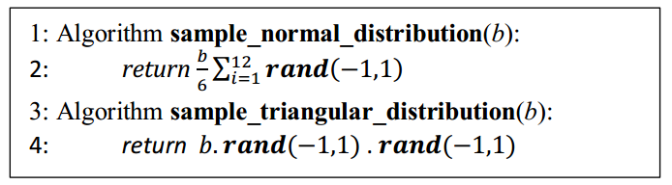

Hình 4.. Thuật toán lấy mẫu của phân phối thường và tam giác từ 1 phân phối đều

Hình 4.14 mô tả một cụm 500 giá trị mẫu với thông số khác nhau cho các lỗi với mỗi lần di chuyển.

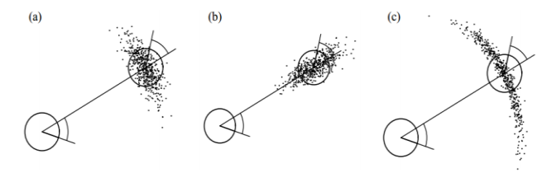

Hình 4.. Vị trí lấy mẫu từ một mặt sau $p\left(x_{t} \right| u_{t})$

Mô hình đo lường trong giải thuật MCL tận dụng mô hình của cảm biến laser quét. Mô hình xác suất của laser quét được thiết đặt trên sự kết hợp của mô hình phân phối của 4 nguồn của nhiễu. Giả định rằng bản đồ là chính xác, gửi một vị trí *xt*, chúng ta có thể quét tia để tìm giá trị đúng $z_{t}^{k*}$. Nguồn nhiễu đầu tiên $p_{hit}$ sẽ có một mô hình Gauss xung quanh $z_{t}^{k*}$ như hình 4.15(a). Hình 4.15(b) thể hiện xác suất giảm theo cấp số mũ của nhiễu $p_{short}$ từ đối tượng dự kiến trong tầm nhìn của robot. Hình 4.15(c) thể hiện nhiễu bão hòa của một tia laser với $p_{max}$ và cuối cùng hình 4.15(d) thể hiện nhiễu đều không mong muốn ${ p}_{rand}$ trên toàn tầm quét của biến ngẫu nhiên $z^{k}$. Biểu đồ cuối trong hình 4.15(e) là sự kết hợp thông thường của bốn nguồn cấu thành nhiễu.

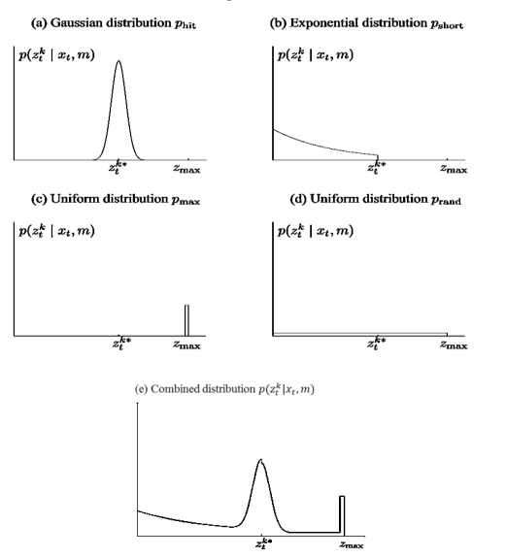

Hình 4.. Mô hình phân phối của 1 cảm biến laser quét

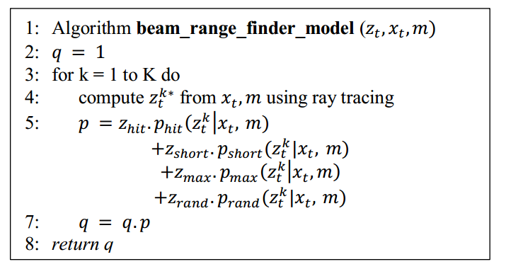

Hình 4.. Thuật toán trọng số cho phần tử *xt* trong bản đồ dùng mô hình phân phối của tầm cảm biến (khoảng cách)

Vòng lặp từ dòng 3 đến 7 trong giải thuật ở hình 4.16 sẽ nhân tất cả các khả năng của các tầm giá trị $z_{t}^{k}$ dựa trên sự xấp xỉ $p\left(z_{t} | x_{t}, m\right)\sim \prod_{k=1}^{K}{p(z_{t}^{k}|x_{t}, m)}$. Các thông số $z_{hit}, z_{short}, z_{max}$ là những những đặc trưng của mỗi một cảm biến và phải thỏa điều kiện $z_{hit}+ z_{short}+ z_{max}+z_{rand}=1$. Một thuật toán để tìm ra các thông số $z_{hit}, z_{short}, z_{max}, z_{rand}$ từ dữ liệu thực tế một bộ đo lường có thể tìm thấy trong cuốn “Probabilistic Robotics”.

## 4.5. Kết nối điều khiển từ xa qua wifi

### 4.5.1. Trên robot

Để đơn giản hóa, chúng ta sẽ chỉ hiển thị các nút/tập tin khởi động được sử dụng để lập bản đồ, robot của chúng ta có thể có các công cụ khác đưa ra cùng một lúc. Ở đây tôi giả định rằng ROS Master là trên robot và Kinect được sử dụng.

Để tránh các vấn đề tên máy chủ trùng nhau, thiết lập biến môi trường ROS_IP cho robot:

$ ifconfig

eth0 Link encap:Ethernet HWaddr ##:##:##:##:##:##

inet addr:192.168.1.3 Bcast:192.168.1.255 Mask:255.255.255.0

...

$ export ROS_IP=192.168.1.3

### 4.5.2. Máy tính người dùng

Cũng để tránh các vấn đề tên máy chủ trùng nhau, thiết lập biến môi trường ROS_IP cho robot:

$ ifconfig

eth0 Link encap:Ethernet HWaddr ##:##:##:##:##:##

inet addr:192.168.1.2 Bcast:192.168.1.255 Mask:255.255.255.0

...

$ export ROS_IP=192.168.1.2

Cài đặt **ROS_MASTER_URI** với IP/hostname của robot

$ export ROS_MASTER_URI=http://192.168.1.3:11311

# Chương 5. KẾT QUẢ THỬ NGHIỆM VÀ ĐÁNH GIÁ

## 5.1. Bố trí thực nghiệm

### 5.1.1. Thực hiện giải thuật vẽ bản đồ 2D

Giải thuật vẽ bản đồ 2D được thực hiện chủ yếu nhờ vào gói package **gmapping**. Ta sẽ có hai phương pháp để thực hiện vẽ bản đồ cho robot. Thứ nhất, ta có thể đặt robot vào một môi trường không biết trước, sau đó di chuyển robot trong môi trường, trong quá trình di chuyển để vẽ bản đồ, robot có thể né các vật cản chưa biết trước để đi tới được điểm đích. Khi di chuyển hệ điều hành ROS sẽ gửi các lệnh điều khiển xuống cho vi điều khiển bằng package **move_base**, đồng thời ROS sẽ cập nhật các vật cản vào bản đồ thông qua package **costmap 2D**, vi điều khiển sẽ xuất lệnh điều khiển dưới dạng xung cho hai động cơ của robot. Thứ hai, ta có thể điều khiển robot thông qua package **teleop_twist_keyboard**, nhiệm vụ chính của package này là gửi các lệnh chứa thông số vận tốc thẳng và vận tốc góc xuống cho vi điều khiển để điều khiển động cơ.

Dưới đây sẽ là quá trình tuần tự vẽ bản đồ cho robot:

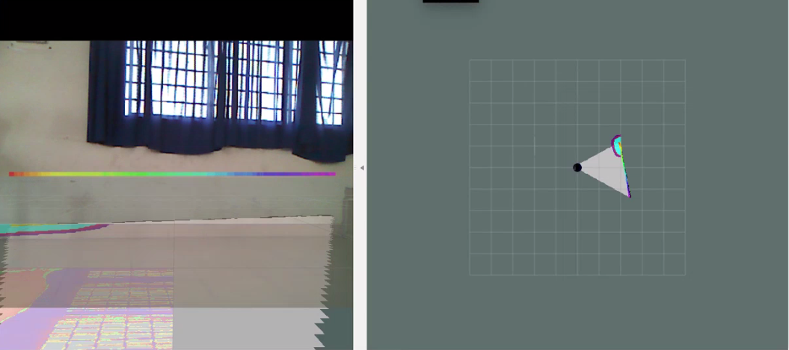

Hình 5.. Robot ở vị trí khởi tạo ban đầu trước khi SLAM

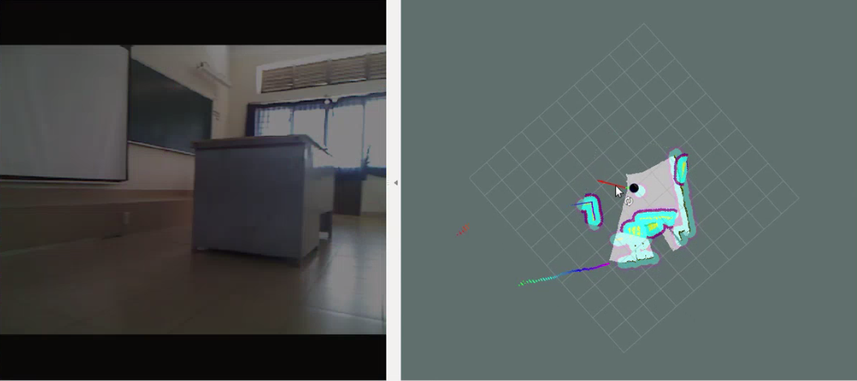

Hình 5.. Robot bắt đầu di chuyển để vẽ bản đồ

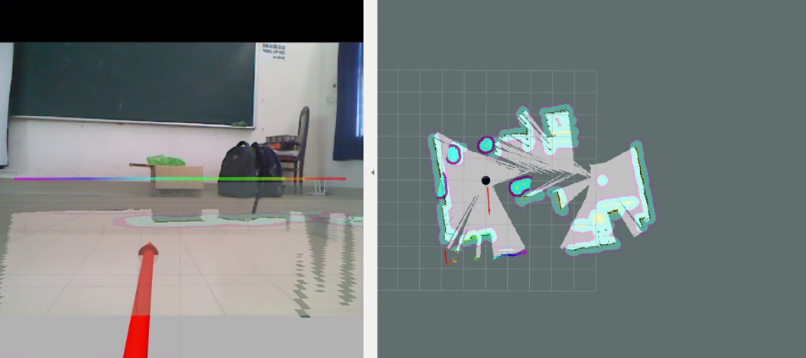

Hình 5.. Robot di chuyển một đoạn đường tương đối dài trong phòng học

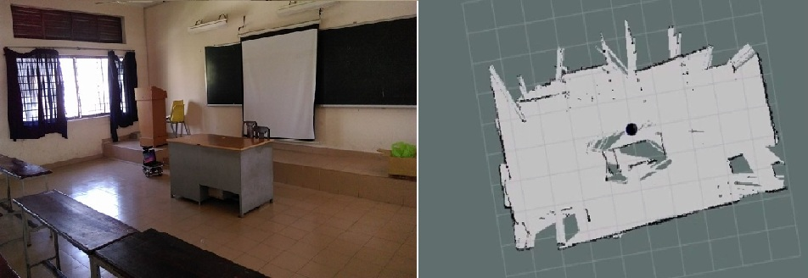

Hình 5.. Bản đồ sau khi hoàn thành SLAM

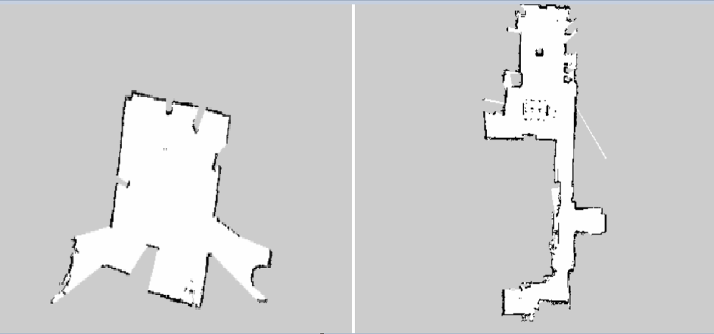

Hình 5.. Một vài bản đồ được vẽ bằng robot ở một vài địa điểm khác

Hình trên là các hình vẽ lại bản đồ 2D với một vài môi trường mà nhóm đã khảo sát, so với các môi trường thực tế thì bản đồ được vẽ lại tương đối chính xác, đáp ứng được yêu cầu đã đặt ra ban đầu.

### 5.1.2. Thực hiện giải thuật vẽ bản đồ 3D

Đây là phần nhóm nghiên cứu thêm so với các năm trước đây. Với việc xử lý các dữ liệu hình ảnh RGB thu được từ camera Kinect, thực hiện lấy mẫu các điểm ảnh và xem xét các vòng lặp đối với các điểm ảnh trùng khớp nhau sau khi hoàn thành một chu kỳ quét.

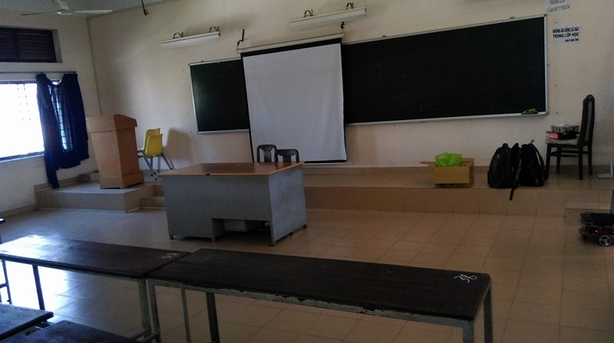

Hình 5.. Hình chụp phòng học nơi robot tiến hành thực nghiệm vẽ bản đồ 3D

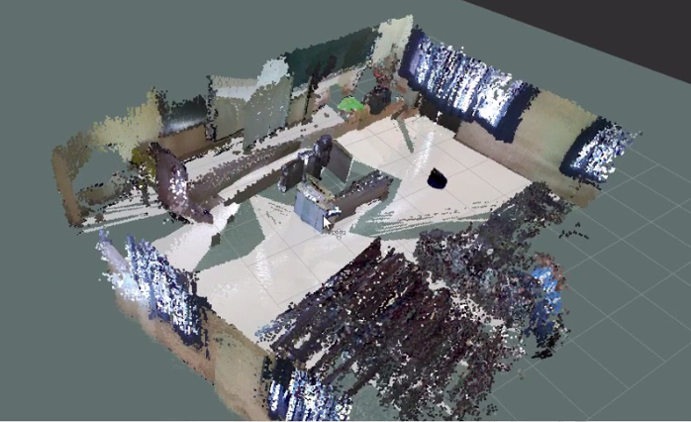

Hình 5.. Bản đồ với vòng lặp điểm ảnh tương đối tốt

Bản đồ 3D được vẽ lại tương đối chính xác so với môi trường gốc ban đầu. Tuy nhiên việc thực hiện vòng lặp đối với các điểm ảnh RGB là rất khó bởi vì phải cần hình ảnh với độ phân giải rất cao vì vậy mà đôi lúc giải thuật 3D vẫn còn bị một số lỗi về vòng lặp đối với các điểm ảnh trùng khớp nhau

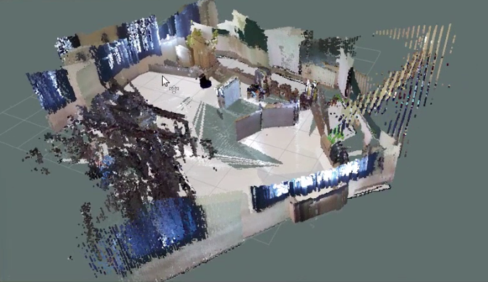

Hình 5.. Bản đồ khi vòng lặp điểm ảnh bị lỗi

Nhưng xét về cơ bản, với một điều kiện môi trường thực tế ổn định, không có ánh nắng mặt trời, môi trường có nhiều đặc điểm nhận dạng hay trong một môi trường tương đối nhỏ, ít cần phải thực hiện nhiều vòng lặp để kiểm tra các điểm ảnh trùng nhau thì giải thuật vẽ bản đồ 3D thực hiện tương đối tốt.

### 5.1.3. Thực hiện giải thuật navigation

Với một bản đồ có sẵn sau khi thực hiện vẽ bản đồ 2D ta có thể đưa nó lên **map_server**. Ứng dụng package **Navigation** để di chuyển robot trong một môi trường biết trước. khi di chuyển robot có thể tự động né các vật cản chưa biết trước xuất hiện trong bản đồ.

Với việc có một bản đồ trước đó, ta có thể dễ dàng di chuyển robot, việc ước lượng vị trí ban đầu cho robot là rất quan trọng, nó được thực hiện thông qua gói package acml.

Với việc khởi tạo vị trí ban đầu, những chùm tia màu đỏ là xác suất bao quanh vị trí chính xác của robot trong bản đồ, những mũi tên màu đỏ càng nhiều chứng tỏ độ tin cậy về vị trí hiện tại của robot là rất thấp và ngược lại.

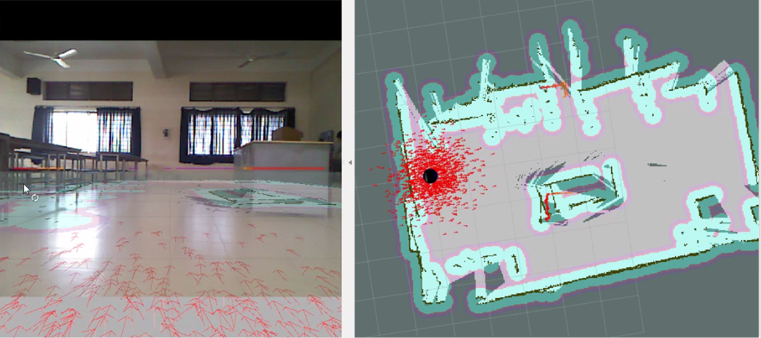

Hình 5.. Khởi tạo vị trí ban đầu cho robot bằng gói **acml**

Sau khi di chuyển được một đoạn nhỏ, xác suất về độ tin cậy của vị trí robot trong môi trường là cao hơn khi các mũi tên màu đỏ ít dần.

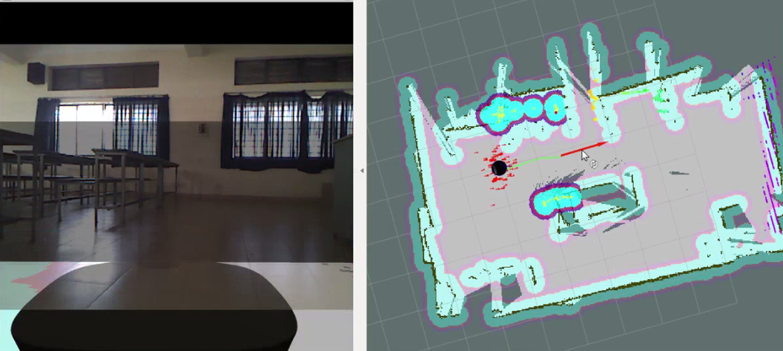

Hình 5.. Vị trí robot sau khi di chuyển một đoạn

Sau đó chúng ta sẽ tiến hành thêm vật cản vào bản đồ, robot sẽ tự động nhận diện và thêm vào bản đồ, từ đó robot cũng tự động tránh vật cản này và tìm ra đường đi ngắn nhất đến điểm đích đã được chỉ định.

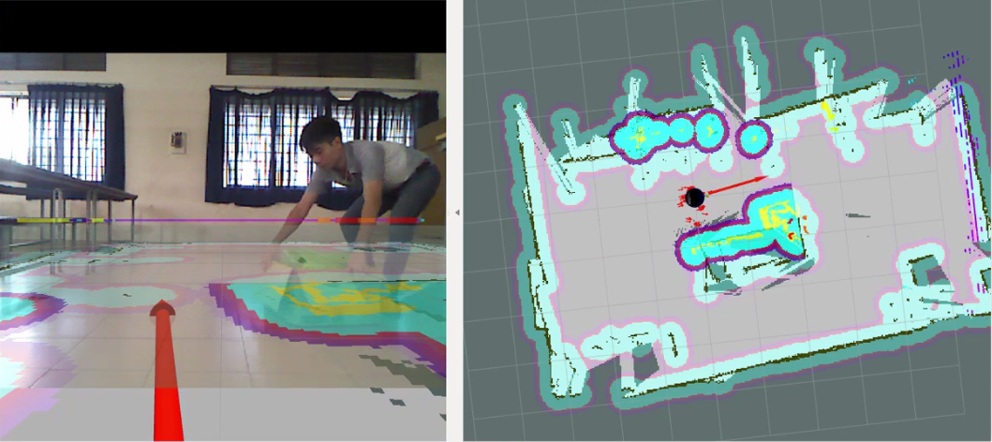

Hình 5.. Thêm vật cản chưa biết trước vào bản đồ

Sau khi né vật cản robot sẽ tiếp tục tiến hành di chuyển đến điểm đích ta đã định cho rbot trước đó.

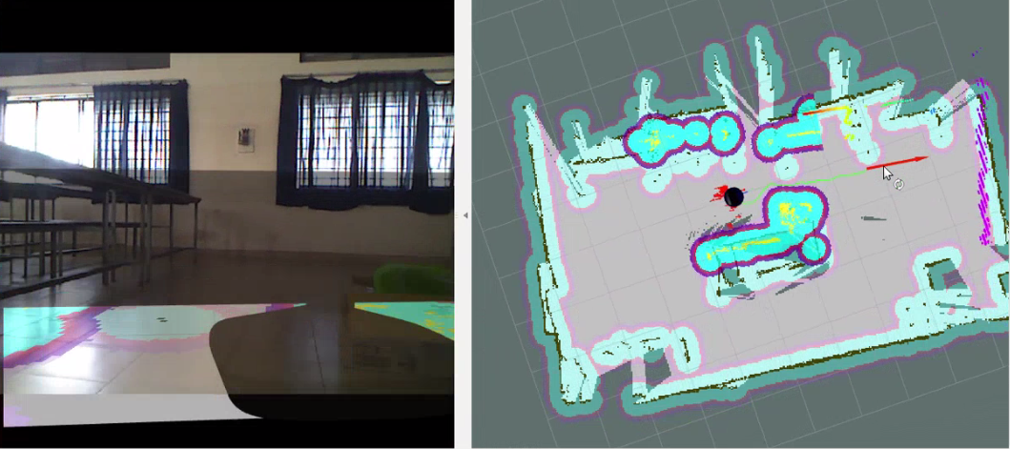

Hình 5.. Robot di chuyển sau khi phát hiện vật cản

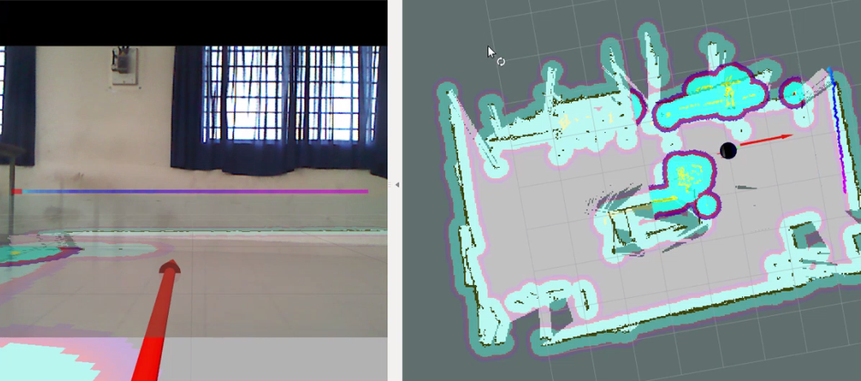

Hình 5.. Robot sau khi tới được điểm đích

Tuy vẫn còn tồn tại một vài lỗi nhưng nhìn chung việc robot di chuyển khi có một bản đồ cho trước là tương đối tốt, robot di chuyển từ điểm đầu đến điểm đích và tránh các vật cản tương đối tốt.

## 5.2. Đánh giá kết quả sau khi thực hiện

Đối với bản đồ 2D, chúng tôi sử dụng package **gmapping**, đây là package ra đời tương đối sớm và được các nhà phát triển trên thế giới liên tục cập nhật để sửa lỗi và thêm vào các đặc điểm cải thiện hơn, vì thế mà có thể thấy rằng bản đồ 2D rất ổn định với sai số rất nhỏ, khoảng 20cm với các môi trường tương đối rộng, và sai số khoảng 5cm đối với môi trường nhỏ như trong phòng học.

Đối với bản đồ 3D, chúng tôi sử dụng package **RTAB-Map** cho việc vẽ bản đồ, package này cũng tương đối phổ biến với những người dùng sử dụng ROS, tuy nhiên, việc vẽ bản đồ 3D đòi hỏi máy tính phải mạnh cũng như camera đặt trên robot phải có độ phân giải, độ sắc nét rất cao. Nên luận văn chỉ có thể vẽ được bản đồ 3D ở mức độ tạm chấp nhận được, vẫn còn xuất hiện sai số cũng như nhiễu 3D đối với những mỗi trường rộng hay nhiều vùng diện tích khác nhau.

Ứng dụng một bản đồ có sẵn để di chuyển robot bên trong bản đồ đó, robot di chuyển và có thể né các vật cản chưa biết trước. Những vật cản mà robot phát hiện được khoảng tầm từ 7cm đến 55cm do luận văn sửa dụng hai dữ liệu thu thập từ camera để cập nhật vật cản đó là point cloud và laser scan. Ngoài ra, robot có đường kich khoảng 40cm nên robot có thể di chuyển qua những khe hở khoảng 70cm trở lên, nếu thấp hơn robot có thể xảy ra lỗi và tự động dừng lại.

## 5.3. Kết luận

* **Đạt được:**

Giải thuật vẽ bản đồ 2D, 3D và di chuyển robot trong bản đồ có sẵn là tương đối tốt, đáp ứng yêu cầu của luận văn đã đặt ra. Ứng dụng dữ liệu encoder từ động cơ, dữ liệu hình ảnh RGB và dữ liệu hình ảnh độ sâu từ Kinect, gói package liên quan được cài đặt trên hệ điều hành robot mã nguồn mở ROS để định vị robot, di chuyển robot, xử lý ảnh tránh vật cản và vẽ bản đồ là tương đối tốt.

* **Hạn chế và hướng khắc phục:**

Do luận văn sử dụng Kinect làm camera để sử lý ảnh nên gặp phải nhiều vấn đề, ví dụ, khi lấy dữ liệu hình ảnh độ sâu từ cảm biến hồng ngoại của Kinect sẽ bị nhiễu rất lớn từ môi trường ánh sáng mạnh, đặc biệt là ánh sáng mặt trời. Có thể thay thế Kinect bằng các cảm biến tốt hơn nhưng bù lại giá tiền cũng rất cao, khoảng 2000$ như cảm biến Hokuyo.

Robot sử dụng trong luận văn khá là cồng kềnh, với đường kính khoảng 40cm và cân nặng khoảng 10kg. Với việc khắc phục ta có thể thay thế acquy bằng pin Lipo, laptop có thể thay bằng các board máy tính nhúng như Raspberry. Thay thế bằng pin Lipo thì giá thành có thể tương đối cao vì cần dòng cũng như điện áp tương đối lớn, còn thay thế laptop bằng Raspberry thì xử lý ảnh tương đối chậm, khi vẽ bản đồ thời gian trễ tương đối lớn khoảng 10s.

Việc điều khiển từ xa qua wifi có thể là lựa chọn tối ưu nhất để giao tiếp giữa người dùng và robot. Tuy nhiên, việc vẽ bản đồ phụ thuộc rất nhiều vào độ mạnh của wifi được sử dụng. nhóm đã thử nghiệm và thấy rằng đối với sóng wifi yếu, ở cách xa robot cũng như người dùng thì bản đồ cập nhật rất chậm, thời gian trễ rất lớn dẫn đến có xảy ra việc sai một vài điểm khi mà robot cập nhật quá chậm. Có thể sử dụng các bộ phát wifi với công suất lớn, tầm phát xa, tuy nhiên giá cả cũng cao.

Dùng Kinect để xử lý ảnh vì vậy mà tầm phát hiện vật cũng hạn chế, đặc biệt rất hạn chế đối với những môi trường rộng hay có nhiều ánh sáng, đặc biệt là ánh sáng mặt trời. Có thể thay Kinect bằng các cảm biến tốt hơn và tầm quan sát rộng hơn nhưng hạn chế lớn nhất có thể là ta phải tự lập trình các gói package như **Gmapping**, **Navigation**… bởi chính chúng ta, điều này có thể nói là rất khó.

Robot chỉ có thể di chuyển xử lý ảnh tốt trên những môi trường bằng phằng, robot chưa thể nào phát hiện được cầu thang hay hố. Đây là một trong những hạn chế rất lớn đối với hầu hết mobile robot bây giờ.

## 5.4. Hướng phát triển

Thay laptop trên robot bằng một máy tính nhúng có thể làm robot nhỏ gọn hơn, phù họp di chuyển trong những môi trường có khe hở nhỏ hơn, làm tăng tính linh hoạt của robot hơn.

Có thể nghiên cứu để giúp robot phát hiện cầu thang hay hố để làm cho robot hoàn thiện hơn, đáp ứng trong các môi trường không thuận lợi ngoài thực tế.

Thay vì người dùng sử dụng laptop để điều khiển, ta có thể thay bằng điện thoại hoặc máy tính bảng, nó cũng làm tăng tính cơ động hơn cho mô hình người dung, robot như thế này.

Hiện nay trên thế giới, có nhiều tổ chức đã ứng dụng robot này để phục vụ giao thức ăn, cafe, nước uống trong nhà hàng, quán ăn… Người dùng chỉ cần sử dụng điện thoại hoặc máy tính đăng nhập vào hệ thống web server và đặt hàng sau đó robot sẽ chạy tới giao các món hàng tới đúng bàn mà khách đã đặt hàng.

Có thể nâng cấp tính năng cho robot đó là robot sẽ tự động sạc pin khi mà mức năng lượng cung cấp cho robot còn thấp.

# TÀI LIỆU THAM KHẢO

[1] Morgan Quigley, Brian Gerkey, William D. Smart, “*Programming Robots with ROS”,* O’Reilly Media Inc, 2010

[2] Aaron Martinez, Enrique Fernández, “*Learning ROS for Robotics Programming”*, Packt Publishing, 2013

[3] Dudek and Jenkin, “*Differential Drive Robots”*, University of California, 2015

[4] Thien-Minh Nhat Nguyen-Pham, “*Indoor Mobile Navigation Using ROS”*, Ho Chi Minh City University of Technology, 2014

[5] Mathieu Labbe´, Francois Michaud, “*Online Global Loop Closure Detection for Large-Scale Multi-Session Graph-Based SLAM”,* Proceedings of the IEEE/RSJ International Conference on Intelligent Robots and Systems, 2014

[6] Arduino, [*http://playground.arduino.cc/Main/RotaryEncoders/*](http://playground.arduino.cc/Main/RotaryEncoders/)

[7] University of Detroit Mercy, *http://ctms.engin.umich.edu/CTMS/index.php?example=Introduction&section=ControlPID/*

[8] Open Source Robotics Foundation, *http://wiki.ros.org/turtlebot/*

[9] Open Source Robotics Foundation, *<http://wiki.ros.org/navigation/Tutorials>/*

[10] Open Source Robotics Foundation, *<http://wiki.ros.org/gmapping/>*

[11] Open Source Robotics Foundation, *http://wiki.ros.org/depthimage_to_laserscan/*

[12] Open Source Robotics Foundation, *http://wiki.ros.org/rtabmap/*

[13] Open Source Robotics Foundation, *http://wiki.ros.org/costmap_2d/*

[14] Open Source Robotics Foundation, *http://wiki.ros.org/move_base/*

[15] Wikipedia, *https://vi.wikipedia.org/wiki/Kinect/*

[16] Wikipedia, *https://en.wikipedia.org/wiki/Kinect/*

[17] [Dr Rainer Hessmer](http://www.hessmer.org/blog/), http://www.hessmer.org/blog/2011/04/24/using-the-ros-navigation-stack/

[18] [Dr Rainer Hessmer](http://www.hessmer.org/blog/), *http://www.hessmer.org/blog/2011/04/10/2d-slam-with-ros-and-kinect/*

[19] Sungjik, *https://sungjik.wordpress.com/2015/09/28/my_personal_robotic_companion/*